2017年北京公务员考试《行测》真题
第一部分 客观题
一、单选题（本大题共125小题，第1-60题0.7分，第61-95题0.8分，第96-105题0.7分，第106-125题0.8分，共计93分）
1. (2017北京)纪念红军长征胜利80周年大会于2016年10月21日上午在北京人民大会堂隆重举行，国家主席习近平在会上发表重要讲话，谈到长征时引用了下列哪项古语？（ ）
A. 己所不欲，勿施于人
B. 国之大事，在祀与戎
C. 艰难困苦，玉汝于成
D. 和衷共济，和合共生

2. (2017北京)2016年2月中共中央、国务院印发了《关于进一步加强城市规划建设管理工作的若干意见》，提出了未来一段时间我国城市发展的一些具体方针与措施。其中不包括（ ）
A. 大力发展住宅小区建设
B. 建设地下综合管廊
C. 保护历史文化风貌
D. 推进海绵城市建设

3. (2017北京)有序疏解非首都功能是落实城市战略定位、治理“大城市病”、实现可持续发展的阶段性要求，符合城市转型升级的一般发展规律。下列对于北京市“十三五”期间有序疏解非首都功能措施描述正确的是（ ）①在全市区域内严禁内发展一般性制造业和高端制造业②在全市区域内严禁新建包括零售网点在内的商品交易市场设施③就地淘汰一批有色金属、建材、化工、机械、印刷等污染较大、耗能耗水较高的行业④有序退出区域性物流基地、区域性专业市场等部分第三产业
A. ①②
B. ②③
C. ②④
D. ③④

4. (2017北京)二十国集团（G20）领导人第十一次峰会于2016年9月4日至5日在我国举行，并取得圆满成功。下列关于二十国集团（G20）的说法中，不正确的是（ ）
A. 2016年G20峰会在我国浙江省杭州市举行
B. 2016年G20峰会的主题是“构建创新、活力、联动、包容的世界经济”
C. G20是亚太地区层级最高、领域最广、最具影响力的经济合作机制
D. 二十国集团领导人第一次峰会于2008年举行

5. (2017北京)2016年8月16日我国发射了世界首颗量子科学实验卫星，这将使我国在世界上首次实现卫星和地面之间的量子通信。这颗卫星被命名为（ ）
A. “孔子号”
B. “墨子号”
C. “孟子号”
D. “荀子号”

6. (2017北京)发展为了人民、发展依靠人民、发展成果由人民共享，这是中国推进改革开放和社会主义现代化建设的根本目的。这段话体现的哲学原理是（ ）。
A. 共享是社会主义核心价值观
B. 发展是现代化建设的目的
C. 改革是社会发展的动力
D. 群众是社会历史发展的主体

7. (2017北京)我们纪念红军长征胜利80周年，就是要缅怀革命先烈不朽功勋，继承光荣的革命传统，张扬伟大的长征精神，走好自己的长征路。这主要是因为（ ）。
A. 量变能引起质变
B. 意识对物质具有反作用
C. 外因是事物发展的基本条件
D. 世界是普遍联系的

8. (2017北京)在任何社会中，构成社会财富的物质内容是（ ）。
A. 货币
B. 资本
C. 使用价值
D. 劳动

9. (2019辽宁)在当下社会，纸币已经出现电子形态，比如越来越多的人使用手机进行支付，整个支付过程完全见不到纸币的踪影。这说明手机支付可以代替货币的哪项职能？（ ）
A. 世界货币
B. 储藏手段
C. 价值尺度
D. 支付手段

10. (2017北京)在市场经济下，当一国处于经济下降阶段时，经济上不可能出现的特征是（ ）。
A. 商品价格持续上升
B. 居民消费需求下滑
C. 投资减少，失业率上升
D. 居民收入减少

11. (2017北京)根据《中华人民共和国物权法》，下列属于不动产的是（ ）
A. 邮轮
B. 私人飞机
C. 个人住宅
D. 房车

12. (2017北京)张家欲购买刘家的老宅，刘家一直没有同意，后张家见刘家人老势弱，迫使刘家在自己起草的房屋买卖协议上签了字。张家的行为主要违背了下列哪项民法原则？（ ）
A. 自愿原则
B. 平等原则
C. 公平原则
D. 诚信原则

13. (2017北京)警方在一家餐馆内展开抓捕行动，由于犯罪嫌疑人暴力抵抗，餐馆部分物品在抓捕过程中被损坏，餐馆的营业秩序受到一定影响。关于餐馆的损失，下列说法中正确的是（ ）。
A. 应由餐馆自行承担
B. 应由实施抓捕的警察赔偿
C. 应由犯罪嫌疑人赔偿
D. 应由国家补偿

14. (2017北京)“物质奖励+纪律惩罚”所依据的是现代管理理论中的什么假定？（ ）
A. “机械人”
B. “经济人”
C. “社会人”
D. “复杂人”

15. (2017北京)按照当前我国法律规定，地方各级人民政府每届任期几年？（ ）
A. 三
B. 四
C. 五
D. 六

16. (2017北京)2016年9月21日，全国推行“双随机、一公开”监管工作电视电话会议召开。会议指出，要全力推进该项工作，以科学有效地“管”促进更大力度地“放”，着力打造公平竞争的市场环境和法治化便利化营商环境，更好服务企业和群众创业兴业，为促进经济社会持续健康发展作出新贡献。“双随机、一公开”监管方式中的“双随机”是指（ ）
A. 随机确定执法检查机构，随机选派执法检查人员
B. 随机确定执法检查机构，随机确定检查时间
C. 随机抽取检查对象，随机选派执法检查人员
D. 随机抽取检查对象，随机确定检查时间

17. (2017北京)“中体西用”是洋务派处理中西文化关系的一种文化模式，一种文化心态。在洋务运动时期，下列不属于“中体西用”的内容的是（ ）。
A. 西方军事装备
B. 西方政治制度
C. 西方新式学堂
D. 西方科学技术

18. (2017北京)下列各项所描写的人物中，与其它三项不处于同一时代的是（ ）。
A. 功盖三分国，名成八阵图
B. 治世之能臣，乱世之奸雄
C. 千万雄兵莫敢当，单刀匹马斩颜良
D. 江东子弟多才俊，卷土重来未可知

19. (2017北京)2016年中央一号文件提出，要牢固树立和深入贯彻落实创新、协调、绿色、开放、共享的发展理念，用发展新理念破解“三农”新难题。下列选项中，体现了“农业绿色发展理念”的是（ ）
A. 落实和完善耕地占补平衡制度，坚决防止占多补少、占优补劣、占水田补旱地，严禁毁林开垦
B. 加快农产品批发市场升级改造，加强粮食等重要农产品仓储物流设施建设
C. 大力推进“互联网+”现代农业，应用现代信息技术，推动农业全产业链改造升级
D. 加大对农产品出口支持力度，巩固农产品出口传统优势，培育新的竞争优势，扩大特色和高附加值农产品出口

20. (2017北京)我国海域广阔，有四大海域，从南到北排列依次为（ ）。
A. 南海、黄海、渤海、东海
B. 南海、黄海、东海、渤海
C. 南海、东海、黄海、渤海
D. 南海、东海、渤海、黄海

21. (2017北京)下列选项中，属于儒家观点的是（ ）。
A. 天下万物生于有，有生于无
B. 君子喻于义，小人喻于利
C. 法莫如显，而术不欲见
D. 天下兼相爱则治，相恶则乱

22. (2017北京)燕京八绝是指具有“京作”特色的八种工艺门类，它们充分汲取了各地民间工艺的精华，又承袭了宫廷文化的精髓，是北京的艺术典范。下列关于燕京八绝的说法中，正确的是( )
A. 内画壶属于燕京八绝之一
B. 八大工艺门类均兴起于清代，并形成了宫廷特色
C. 燕京八绝都属于非物质文化遗产
D. 这八类工艺品均以皇家生活场景为创作内容

23. (2017北京)我国地大物博，许多风景名胜和古迹分布在名山大川之中。下列关于我国风景名胜的叙述中，有错误的是（ ）。
A. 九寨沟国家级自然保护区以丹霞地貌而闻名，这里赋予大熊猫、金丝猴等珍稀动物以优良的自然生态环境
B. 澜沧江、怒江、金沙江并流称为“三江并流”，是地质地貌类型多样性的博物馆。
C. 地处五陵山脉腹地的我国第一个国家森林公园——由张家界、天子山、索溪峪、杨家界四个景区组成
D. 青海西南部玉树藏族自治州境内的可可西里自然保护区，拥有野牦牛、藏羚羊、野驴等青藏高原上特有的野生动物

24. (2017北京)2016年9月17日是全民国防教育日，北京市五环路外区域试鸣防空警报，这是本市第四次大规模鸣响防空警报。关于防空警报，下列说法中不正确的是（ ）
A. 防空警报信号分为预先警报、空袭警报、解除警报
B. 战时用于在城市受到空袭威胁时鸣响的提醒人们防空的警报
C. 战时是各级政府实施人民防空指挥、组织人民疏散的基本手段
D. 听到警报时在公共场所的居民，应立即回家，再次听到指令后可到临时疏散地域掩蔽

25. (2017北京)北京作为世界著名古都，名胜古迹众多，其中在市二环路边坐落着一座藏传佛教皇家寺院，它是（ ）
A. 恭王府
B. 雍和宫
C. 大钟寺
D. 历代帝王庙

26. (2017北京)世界第四大岛马达加斯加位于非洲东南部，地质史上历经数次漫长的岩浆活动，形成独特的“天然矿石博物馆”。尤其在该岛中东部的高原山区，分布着一条条伟晶岩矿脉，出产碧玺、石榴石、水晶等多种宝石。经过仔细勘探，宝石学家在这些伟晶岩矿脉中，又发现了一种全新的宝石，外表呈柔和的粉红色，晶体大而透明，杂质与裂纹极少，令人爱不释手。考察队回到美国后，宝石学家提议以热衷矿石收藏的大银行家、此次考察的赞助商约翰？摩根命名这种宝石，摩根石由此登上了珠宝界的舞台。
最适合作为这段文字标题的是：
A. 五彩斑斓的宝石
B. 摩根石的诞生
C. 神奇的马达加斯
D. 天然矿石博物馆

27. (2017北京)社会思潮是一面镜子，对社会思潮进行观察认识，可以帮助我们从社会的精神层面更加深入地了解当代中国社会的历史发展与变迁。中国在经济现代化的同时，也在经历一个文化现代化的过程。譬如，自由主义、民族主义和“新左派”等思潮无不突出而集中地反映了当代中国社会发展的矛盾，反映了不同阶层、不同群体在一个急剧变动的社会中的感受、经验以及他们的愿望。
这段文字意在说明：
A. 社会应当包容多元思想
B. 不同阶层的文化观念不同
C. 社会的现代化离不开传统文化
D. 研究社会思潮有助于理解社会

28. (2017北京)历史上全球霸主衰落的原因往往是科技领袖地位的丧失，从工业革命到电气革命的变迁使得全球霸主从英国变为美国，而目前美国仍然处于全球科技创新的前沿位置，仍然是发达国家的领头羊。尽管潜在增长率有所下降、美国经济也许难以再现20世纪80年代的“里根繁荣”和90年代的“新经济繁荣”，但仍有很强的自我调整能力，在克服金融危机冲击之后，家庭、政府和企业的资产负债表修复均取得显著进展，美国实体经济竞争力将再次显现王者底蕴。
根据这段话，作者对美国经济前景的判断是：
A. 力不从心
B. 任重道远
C. 绝处逢生
D. 东山再起

29. (2017北京)反思世界文明史，从来没有一种文明或一个文明体可以长期孤立地存在和发展自身，长期单边地处于领先地位并保持发展优势。如果一种文明、一个文明体长久地比其他文明、文明体发达，它总会由于各种内外部原因导致冲突和衰落。在历史长河中，文明在总体上是以文明群、多极文明的方式存在和发展的，正如城市是以城市群的方式、人是以人群或社会的方式发展一样。在追求自身发展时，兼顾其他文明、文明体的利益，保持不同文明、文明体之间的总体均衡，日益成为追求与推进发展的自觉选择。
这段文字意在强调应意识到：
A. 总体均衡是文明演进的规律
B. 世界文明总体呈现多样性态势
C. 文明以集群方式存在和发展
D. 不同文明共同发展是必然趋势

30. (2017北京)大部分拖延者都喜欢“时间是幻觉”这种概念。他们生活在主观时间和客观时间的严重冲突中，并一直在其中挣扎。当一件事或一个目标其时间设定在很远的将来，那么它就给人一种不真实的感觉，从而使这件事看上去没有它实际上那么重要。相反，一些时间很近的目标则看上去更清晰和紧迫。因此，即便现有的目标没有长期目标重要，人们往往去做即时的事情，而不做对未来很重要的事情。这被心理学家称作“未来折扣”。
根据这段话，大部分拖延者：
A. 总是贪图即时享乐
B. 完全没有时间观念
C. 不能客观判断事情轻重
D. 不善于设定长远的目标

满足人民基本文化需求是社会主义文化建设的基本任务。必须坚持政府主导，按照<line>__</line>、<line>__</line>、<line>__</line>、<line>__</line>的要求，加强文化基础设施建设，完善公共文化服务网络，让群众广泛享有免费或优惠的基本公共文化服务。
2.构建公共文化服务体系。要以公共财政支撑，以公益性文化单位骨干，以全体人民为服务对象，以保障人民群众看电视、听广播、读书看报、进行公共文化鉴赏、参与公共文化活动等基本文化权益为主要内容，完善覆盖城乡、结构合理、功能健全、实用高效的公共文化服务体系。把主要公共文化产品和服务项目、公益性文化活动纳入公共财政支出预算。采取政府采购、项目补贴、定向资助、贷款贴息、税收减免等政策措施，鼓励各类文化企业参与公共文化服务。鼓励国家投资、资助或拥有版权的文化产品无偿用于公共文化服务。加强文化馆、博物馆、图书馆等公共文化服务设施和爱国主义教育示范基地建设，鼓励其他国有文化单位、教育机构等开展公益性文化活动，各类公共场所要为群众性文化活动提供便利。加强社区公共文化设施建设，把社区文化中心建设纳入城乡规划，拓展投资渠道。引导和鼓励社会力量通过兴办实体、资助项目、赞助活动、提供设施形式参与公共文化服务。推进国家公共文化服务体系示范区创建。制定公共文化服务指标体系和绩效考核办法。
3. <line>________</line> 。提高社会主义先进文化辐射力和影响力，必须加快构建技术先进、传输快捷、覆盖广泛的现代传播体系。要加强党报党刊、通讯社、电台电视台和重要出版社建设，进一步完善采编、发行、播发系统，加快数字化转型，扩大有效覆盖面。加强国际传播能力建设，打造国际一流媒体，提高新闻信息原创率、首发率、落地率。建立统一联动、安全可靠的国家应急广播体系。完善国家数字图书馆建设。整合有线电视网络。组建国家级广播电视网络公司。推进电信网、广电网、互联网三网融合，建设国家新资本集成播控平台，创新业务形态，发挥各类信息网络设施的文化传播作用，实现互联互动，有序运行。
31. (2017北京)填入第1段划线部分最恰当的是（ ）。
A. 先进性、必要性、普遍性、重要性
B. 实用性、可行性、国际性、原创性
C. 导向性、创新性、多元性、示范性
D. 公益性、基本性、均等性、便利性

32. (2017北京)关于公共文化服务体系，第2段中没有提及的是（ ）。
A. 配套政策
B. 经费来源
C. 监督机制
D. 考核办法

33. (2017北京)根据本文，公共文化服务体系的特征不包括（ ）。
A. 覆盖城乡
B. 结构合理
C. 服务高端
D. 功能健全

34. (2017北京)填入第3段划线部分最恰当的是（ ）。
A. 发展现代传播体系
B. 构建国家新媒体播控平台
C. 实现三网互联互通
D. 加快传播体系数字化转型

35. (2017北京)构建现代化传播体系的要求不涉及（ ）。
A. 完善采编发行播发系统
B. 打造国际一流媒体
C. 建立国家应急广播体系
D. 加速城乡文化一体化

英国皇家证券交易所创建者托马斯·格雷欣在450多年前阐述了一种货币替代现象：在金属货币条件下，当两种实际价值不同而名义价值相同的货币同时流通时，成色和重量足值的金属货币即良币将逐渐减少，而不足值的金属货币即劣币逐渐增加，形成良币退藏、劣币充斥的现象，这被称为“格雷欣法则”，亦称“劣币驱逐良币法则”。这种现象在金属货币时代不断上演，是政府苦心防范的难题，亦可视为金属货币的流通规律，还预示着纸币对金属货币的取代趋势。
纸币最初是金属货币的符号，规定其单位纸币的含金量。随着实体经济高速发展，贵金属的开采无法适应经济增长的速度和规模，加之金属货币在使用时有诸多不便，20世纪70年代，全球范围内各国流通的纸币最终与贵金属彻底脱钩，独立承担起货币职能。这标志着维持经济运转数千年的金属货币及同贵金属挂钩的兑现纸币最终退出历史舞台，各国乃至国际货币进入了现代信用（不兑现）纸币时代。纸币自身的成本与其代表的价值之间存在巨大差异，纸币完全是靠国家信用和经济实力发行的。纸币购买力同发行量成反比，超量发行的纸币必然受到恶性通货膨胀的制裁。因此，在现代信用纸币条件下，“格雷欣法则”发生了根本性逆转，从“劣币驱逐良币”变为“良币驱逐劣币”。
在现代信用纸币制度下，大凡能在国际上扩张进而成为国际货币的货币都是良币，有三大特征：一是币值的内外稳定性，即货币的保值和升值效应；二是广泛的国际流动性，即在国际贸易和国际投资中广泛使用；三是具备国际储备功能，即能够保证国家经济和币值安全。
自20世纪80年代以来，中国进入了经济飞速增长的时期，从贫穷落后的发展中国家跃居为全球第二大经济体并开始产生辐射效应，人民币金融版图开始向周边扩张，人民币正在成为国际区域货币。需要指出的是，日元国际化的经验教训值得汲取。在现代信用纸币“良币驱逐劣币”规律的作用下，一国货币的国际化是以该国经济长期平稳增长，进而使其货币币值长期稳定为支撑的，否则，货币国际化就会是________。人民币若想成为多元国际货币体系中的一极，成为国际区域货币乃至国际货币，必然始终保持良币状态，即保持币值稳定，维持汇率均衡，避免货币过度贬值和升值；既要防范货币贬值引发资本疯狂外流的货币危机，亦要防止货币高估对经济竞争力的损害。而防范开放经济条件下外部冲击的根本措施就是币值稳定，只有币值稳定，人民币才会具备国际流动性和国际储备货币的功能。
币值稳定是依靠强大的经济实力和稳定的货币政策维持的；广泛的国际流动性和国际储备功能是依靠货币信用、货币持有的规模和功能完善的金融市场维持的。做好内功，保持自己在全球诸多现代信用纸币中的良币本色，这应该是人民币走向国际化的根基，也是人民币具有国际竞争力的根本所在。
36. (2017北京)根据本文，下列哪一现象符合“格雷欣”法则？
A. 公元前3世纪，秦朝统一货币，行半两（二十四铢为一两）钱法
B. 唐高祖武德四年（621年），李渊决心改革币制，废轻重不一的历史古钱，取“开辟新纪元”之意，统一铸造“开元通宝”钱
C. 汉初允许民间铸币，市面上不仅有比法定钱币重量更轻的钱币流通，甚至还有掺假的伪币流通
D. 元朝是中国古代纸币最为兴盛的时期，大部分时期里，纸钞是唯一官方认可的货币，完全取代了铜钱在流通中的地位。

37. (2017北京)“格雷欣”法则发生根本性逆转的原因是（ ）。
A. 各国政府加强了对货币的管制
B. 纸币与贵金属的关系发生变化
C. 国际金融体系进行重组
D. 恶性通货膨胀频繁发生

38. (2017北京)填入第4段划线处最合适的一项是（ ）。
A. 以卵击石
B. 空中楼阁
C. 釜底抽薪
D. 昙花一现

39. (2017北京)下列哪组最适合作为本文的关键词？
A. 格雷欣法则 货币国际化 人民币
B. 纸币 劣币驱逐良币 现代金融制度
C. 金属货币 汇率 现代信用纸币制度
D. 贵金属 币值稳定 通货膨胀

40. (2017北京)这篇文章主要探讨了（ ）。
A. “格雷欣法则”失效的历史背景沿革
B. 人民币成为国际化货币的前提和要求
C. 纸币独立承担货币职能所带来的风险
D. 金属货币在现代金融秩序中的独特价值

①两条河汇合到一起，如果河水颜色差异较大，水流交汇处就会形成一条分界线；如果这条分界线看起来非常清晰、而且又绵延很长，那就形成了“泾渭分明”这种风景。此类风景的先决条件是，相汇的两水颜色要有足够差异，通常是一黄一绿，有时也会是一深一浅。水的颜色与水体成分、水中包含物质等多方面因素有关。河水的含沙量很重要，如果江河流经黄土地区，水就容易被所含泥沙染成黄色，流经红土地区则会形成“红河”、“赤水”。除了泥沙，人为污染、藻类暴发等也会使河水变成不同颜色。
②国外比较著名的“泾渭分明”出现在南美洲的亚马孙河上。流经巴西城市玛瑙斯时，亚马孙河的一大支流内格罗河汇入，亚马孙河的干流，侵蚀了河道的土壤和岩石后被染成了浅黄色；内格罗河却因上游融入了太多腐烂的植物落叶，水体富含黑褐色腐殖质，整条河水都染成了可乐一般的色泽。两河交汇时形成了十几公里颜色分明的水带，非常壮观。
③两条水色不同的河交汇时都会“泾渭分明”吗？不一定。两股颜色不同的水流交汇，总有一个相互掺杂的过程，这个过程有长有短，有时水流过几米、几十米就“不分你我”了，有时“齐头并进”几公里甚至十几公里，依然能看到明显的分界线。河水的密度、温度以及酸碱度等因素会影响混合的快慢，而水量、流速以及交汇河道的角度，也会影响分界线的长短。通常情况下，两河交汇角度如果呈比较小的锐角，交汇后两道水流更易于保持各自之前的方向，几乎是“平行”流动，齐头并进，不会很快交融，于是出现绵延很长的分界线；如果以接近直角的方向交汇，水流的方向相互交叉，很快就能融合到一起，分界线也很快就模糊不清了。以上说的是两条河水量相当的情况。两河如果水量差异很大，那么水多的很快会稀释掉水少的，分界线会很短，而且不太明显。总体来说，两条河越是势均力敌、交叉的角度越小，越有可能形成“泾渭分明”的风景。河流入海口也常能看到类似景观——河流所含的泥沙，把蓝色的海水染黄了一大片。
④原版的“泾渭分明”出现在陕西西安郊外、泾河与渭河的交汇处。两千多年前的《诗经》就有“泾以渭浊，湜湜其沚”的诗句，“泾渭分明”由此而来。然而此后漫长的岁月中，总有不少好事者实地考证，谁清谁浊却争议不休，甚至有人说泾河与渭河并不分明！为什么呢？原来泾河、渭河是否清浊分明，与河流汛期、河道环境变迁有着密切相关。渭河上游河道泥沙沉积多，河水常年浑浊。而泾河上游虽流经黄土高原，但河道深切入岩层，大多数时候泥沙少，河水清澈。但每当雨季，山洪会把大量泥沙冲刷入泾河，短时间内泾河含沙量会比渭河高得多。这时如果到泾渭交汇处，就会看到二河“同流合污”，甚至泾河比渭河更浑浊。
41. (2017北京)文章的第1段主要说明了“泾渭分明”：
A. 所形成的前提条件
B. 对当地生态的影响
C. 对水质优劣的反映
D. 在地理学中的意义

42. (2017北京)下面的句子放在文中哪个位置最合适？
很多地理、地质景观能保持百万年不变，但是“泾渭分明”的景色却常常发生变化，时大时小，时有时无，有时甚至发生反转。
A. ①
B. ②
C. ③
D. ④

43. (2017北京)内格罗河的颜色是由什么决定的？
A. 河道中独特的岩石
B. 河道两边的黑色土壤
C. 河水携带的黑色沙石
D. 河水中的植物腐殖质

44. (2017北京)根据本文，在其他条件都满足的情况下，下列哪种组合所形成的“泾渭分明”分界线最长？
①两河交汇呈钝角
②两河交汇呈锐角
③两河交汇呈直角
④两河交汇时水量相当
⑤两河交汇时水量悬殊
A. ①⑤
B. ②④
C. ③④
D. ③⑤

45. (2017北京)根据本文，下列说法正确的是（ ）。
A. “泾渭分明”一词源于《诗经》
B. 渭河因形成于黄土高原而浑浊
C. 渭河在汛期比泾河更浑浊
D. 泾渭在古时黄河入海口处交汇

哈佛大学生物学家马丁·诺瓦克写道：“合作是进化过程中创造力的源泉，从细胞、多细胞生物、蚁丘、村庄到城市莫不如此。”人类在力求迎接全球新挑战的同时，必须找到新的合作方式。利他主义必须是合作的基础。
愿意无私向他人伸出援手，提升了我们和子孙后代的生活品质。事实上，这甚至可能是生存的必要条件。我们必须敏锐地意识到这一点，并尽可能让更多人知道。
当前，人类面临着三项重要挑战：确保所有人拥有体面的生活条件、提高生活满意度和保护我们的地球。传统的成本效益分析很难把上述要求统一到一起，因为它们分属于不同的时间时间框架。我们担心每年的经济状况；我们关注自己终生的幸福；而我们对环境的忧虑，则主要是为了子孙后代着想。
但奉行利他主义原则需要进行取舍。即使自己有可能从中受益，负责任的投资者也绝不会轻率地利用客户一生攒下的积蓄进行冒险投机；一位充满爱心的公民总是先想到自己的行为会对社会造成何种影响；无私的一代会处处关爱地球，而这恰恰是为子孙后代留下一个宜居的世界。利他主义让所有人都能更好地生活。
以这样的眼光来看待世界似乎过于理想化，毕竟，心理学、经济学和进化生物学普遍认为人类的本性同样是自私的。但过去30年的研究表明，真正的利他行为确实存在，而且可以超越亲属和社区，兼顾人类甚至是其他物种的普遍福祉。此外，利他主义者并不一定会因善举而受损；相反，在自私者为自己和他人带来痛苦的同时，利他主义者往往会间接受益于自己的善举。
研究还表明，个人可以学会利他的行为方式。神经学家已确定了利他主义的三个组成部分，每个人都可以通过学习来最终掌握：理解并分享他人的感受的同理心、希望传播快乐的慈爱心和希望减轻别人的痛苦的同情心。
社会也可以向利他主义转化，这样的社会甚至可以有比自私型社会更美好。对文化演变的研究表明，人类价值观可以以超过人类基因的速度发生变化。因此，如果要建设一个充满关爱的世界，我们必须先意识到利他主义的重要性，接着需要在人与人之间培育利他主义，并推动社会的文化变革。
46. (2017北京)文中引用马丁·诺瓦克的观点是为了强调合作的（ ）。
①普遍性 ②重要性 ③相对性 ④偶然性 ⑤阶段性
A. ①②
B. ②③
C. ③④
D. ④⑤

47. (2017北京)作者认为利他型社会（ ）。
A. 违背了人类的本能
B. 发展前景并不明朗
C. 可以经过培育成为现实
D. 只能是脱离实际的空想

48. (2017北京)最适合做本文标题的是（ ）。
A. 通往利他主义之路
B. 利己与利他
C. 自私的基因
D. 让世界充满爱

49. (2017北京)本文主要说明（ ）。
A. 人类应对挑战的途径和方式
B. 利他主义的必要性和可能性
C. 不同学科对人性认识的差异
D. 形成价值观的社会文化基础

50. (2017北京)作者可能最不赞同以下哪一说法？
A. 赠人玫瑰，手有余香
B. 人同此心，心同此理
C. 积善之家，必有余庆
D. 人为财死，鸟为食亡

浮船坞是一种修造舰船的大型装备，外观就像是把一个干船坞从岸边“刨”了出来。主结构是一个巨大的凹字形船舱，两侧有水密结构的墙，前后端是可以开合的门，实际上是一种构造特殊的槽形平底船，且船底被设计得尤为坚固，以承受大型船只“躺”在上面时带来的压力。两侧的坞墙和坞底均为箱形结构，沿纵向和横向分隔为若干封闭的舱格，有的舱格为水舱，用来灌水和排水，使船坞沉浮。
一般来说，浮船坞本身是不带动力的，如需在港口、码头间移动，则要借助于拖轮的拖和顶。但在少数场合，也需要浮船坞有一定的航行能力。因为如要在远洋进行抢修舰船、打捞沉船，运送深水船舶通过浅水的航道等，就需要浮船坞航行比较远的距离。此时，如仍然用拖轮拖带船坞，不仅速度较慢，在海况较差时航行危险度也较高，甚至会完全无法拖带航行。_____________________________。
自航式浮船坞与半潜式运输船在技术上有一定的共通之处，区别在于前者是一种工程船舶，后者是运输船舶。与半潜式起重船相比，自航式浮船坞不仅具备打捞功能，还具备在海上紧急抢修的功能，这也是人们对它的军事意义有很多联想的主要原因。
其实，早在2012年，中国就成功建造了第一艘自航式浮船坞。不过，那是一艘6000吨左右的浮船坞，虽具备海上航行能力，但就军事用途而言，只能修理护卫舰和轻护船。目前建成的“华船一号”自航式浮船坞体积更大、举力更大，可以修理2万吨级的民船或是6000吨级的驱逐舰（两者的长度类似）。此外，与此前的浮船坞相比，“华船一号”的适航性和自持力大幅提升，可在6级大风和2米浪高的恶劣环境中完成修理保障任务。无论是作为移动兵工厂还是保障舰艇，它都是海军舰船修理领域的重大革命，是对传统修理模式的极大补充。
在“华船一号”试航的新闻报道中，指挥试航的专家还表示：“战时战舰受损，‘华船一号’可自航浮渡至相应海域，实现战损战舰就地‘就医’。”确实，“华船一号”的浮箱空间、沉深吃水、举力都可满足中国主战舰艇进坞修理需求，航速、续航力和自持力相比国内其他同类舰船均有大幅提升，可满足三级海况下的正常航行。
对于海军而言，大型自航式浮船坞实现了装备维修由岸基定点保障向远海机动保障的延伸。但对于真正的远洋海军，即完全具备远洋部署、远洋作战、远洋保障能力的大海军来说，“华船一号”只是迈向目标的一小步，接下来还有很多工作要做。
51. (2017北京)下列关于浮船坞的说法错误的是（ ）。
A. 通常不具备航行能力
B. 可以用于舰船修理
C. 是岸边挖下来的干船坞
D. 包括坞墙和舱格等结构

52. (2017北京)最适合填入第2段划线部分的句子是：
A. 这就是自航式浮船坞诞生的主因
B. 半潜式运输船就不这样
C. 自航式浮船坞可以替代无动力浮船坞
D. 还有一种半潜式运输船

53. (2017北京)下列对于“华船一号”概述正确的是（ ）。
A. 是我国首艘自航式浮船坞
B. 在国内居于先进水平
C. 建成于2012年
D. 只能修理护卫舰和轻护舰

54. (2017北京)自航式浮船坞能够在军事领域大展宏图的最主要原因是：
A. 兼具打捞和紧急抢修功能
B. 能够在恶劣条件下行驶
C. 可以迅速下潜实现隐藏
D. 兼具运输和护航功能

55. (2017北京)本文意在说明：
A. 浮船坞、自航式浮船坞与半潜式运输船在功能上各具特色
B. 浮船坞是海军舰船修理领域的重大革命
C. 我国已建成现代远洋海军
D. 大型国产自航式浮船坞意义重大

照相术传入之初，被认为是“妖术”，能“摄取灵魂”。国人对于照相误解颇多，甚至引发了中西冲突。为此，有照相馆宣扬拍摄照片能摄去“衰运”，由此吸引了大批民众。当然，照相馆真正发展，还得依赖科技知识的传播和照相馆自身务实的探索。
中国在照相馆开办时大都强调“中西结合”。1891年，上海致真照相馆在《申报》上将自家特色“广而告之”，表示“巧设山石树林，曲栏园庭……仙客名媛、僧道剑侠，一应俱全”。照相馆拍照理念也被中国人引进，如1930年英国摄影学者古罗斯沙关于照相馆运营的论述，其中在如何抓拍顾客最自然的表情方面，他认为摄影师要“做一个深邃的观察者”，最重要的是“要有诚恳的态度”。
照相馆的名字最初多包含“昌”“泰”“福”等字，而且照相馆专注写实，主要拍摄肖像、个人与家庭留念照以及团体合影，因此“真”字也为商家青睐，成为晚清民国照相馆名字选用最多的汉字之一。追求馆名中国传统意蕴的同时，这些照相馆开始追求画面的意境之美，在灯光运用、背景道具、人物姿态、表情抓拍等方面，摄影师在模仿西方摄影造型的同时，又把中国人所认同的庄重、内敛、隐逸等精神追求融入照片拍摄和制作中，从而创造出有中国特色的照相馆审美范式。
自20世纪20年代起，在新文化运动的影响下，照相从实用转向时尚，照相馆名也越来越有国际范儿，出现“派拉蒙”“维也纳”等馆名。社会名流尤其是明星如周璇、胡蝶等人的照片，成为都市风尚，普通百姓竞相效仿。照相馆印制大量明星、权贵肖像进行商业销售，并在大众出版物上刊登，在普及摄影术的同时，其所代表的时尚品位和审美情调，也引领大众社会生活走向近现代化。
照相馆发展的同时，人们对理想肖像的期待从未停止，事实上，中国译介出版的第一部摄影专著《脱影奇观》的广告中，就明确表示照相术可以“再造容颜”。这首先要依靠化妆，接着是“整修”，有如今天的PS，在拍完照片进行冲印的过程中，美化照片。后来，这项业务蔚为壮观，通过“PS”改头换面以至于亲娘难认。有人讽刺曰：“你瞧，这是照‘像’呢，还是照‘不像’呢？”
此后，时代剧变，日军侵华及国内战争给中国照相馆业带来严重破坏，20世纪50年代末“公私合营”后，传统私营照相馆正式终结。改革开放后，乃至数码技术几乎一统天下的今天，照相馆仍然存在，但其精神内核已迥然不同。
56. (2017北京)下列最符合照相馆在中国开办之初的摄影理念的是（ ）。
A. 显微摄影唤真真，较胜丹青妙入神
B. 令恶人化为西子，而仍不失本来面目
C. 论画以形似，见与儿童邻
D. 羚羊挂角，无迹可求，透彻玲珑，不可凑泊

57. (2017北京)20世纪20年代的摄影讲求：
A. 实用
B. 写实
C. 时尚
D. 复古

58. (2017北京)下列照相馆名称按出现时间先后排列，最可能接近事实的是（ ）。
①东方红 ②美利丰 ③华昌 ④森泰 ⑤红旗 ⑥百乐门
A. ①→②→③
B. ③→⑥→⑤
C. ④→①→②
D. ⑤→④→⑥

59. (2017北京)根据文章，下列说法正确的是（ ）。
A. “公私合营”标志着传统照相术的终结
B. “整修”照片的泛滥遭到当时人的抵制
C. “中西结合”是在多数照相馆开馆之初的理念
D. 《脱影奇观》是中国人编写的首部摄影技术专著

60. (2017北京)通过这篇文章，可以知道（ ）。
A. 一部影像史就是一部中外交往史
B. 照相馆折射出中国人的精神变迁
C. 西方拍照理念先于照相术传入中国
D. 20世纪30年代中国人已经具有肖像权意识

61. (2017北京)2017×2017＋2013－2015×2015＝
A. 8064
B. 10077
C. 4070302
D. 8130527

62. (2018浙江)小王近期正在减肥，某天他匀速健步走20分钟后，计步器显示他走了3800步，2.5千米，消耗热量150千卡。则为了达到通过健步走消耗600千卡热量的目标，他还得继续走多少步？（假设小王每走一步，消耗的热量保持不变）
A. 3800
B. 7600
C. 11400
D. 15200

63. (2017北京)若将一个长为8厘米、宽为6厘米的长方形盖在一个圆上，两个图形重叠部分的面积占圆的三分之二，占长方形面积的一半。则这个圆的面积为多少平方厘米？
A. 64
B. 24
C. 48
D. 36

64. (2017北京)小张将带领三位专家到当地B单位调研，距离B单位1.44千米处设有地铁站出口。调研工作于上午9点开始，他们需提前10分钟到达B单位，则小张应通知专家最晚几点一起从地铁站出口出发，步行前往B单位？（假设小张和专家的步行速度均为1.2米/秒）
A. 8点26分
B. 8点30分
C. 8点36分
D. 8点40分

65. (2017北京)一台全自动咖啡机打八折销售，利润为进价的60%，如打七折出售，利润为50元。则这台咖啡机的原价是多少元？
A. 250
B. 240
C. 210
D. 200

66. (2017北京)甲、乙和丙共同投资一个项目并约定按投资额分配收益。甲初期投资额占初期总投资额的1/3，乙的初期投资额是丙的2倍。最终甲获得的收益比丙多2万元。则乙应得的收益为多少万元？
A. 6
B. 7
C. 8
D. 9

67. (2017北京)张先生比李先生大8岁，张先生的年龄是小王年龄的3倍，9年前李先生的年龄是小王年龄的4倍，则几年后张先生的年龄是小王年龄的2倍？
A. 10
B. 13
C. 16
D. 19

68. (2017北京)某工厂生产甲和乙两种产品，甲产品的日产量是乙产品的1.5倍。现工厂改进了乙产品的生术技术，在保证产量不变的前提下，其单件产品生产能耗降低了20%，而每日工厂生产甲和乙两种产品的总能耗降低了10%。则在改进后，甲、乙两种产品的单件生产能耗之比为
A. 2∶3
B. 3∶4
C. 4∶5
D. 5∶6

69. (2017北京)小刘早上8点整出发匀速开车从A地前往B地，预计10点整到达。但出发不到1小时后汽车就发生了故障，小刘骑折叠自行车以汽车行驶速度的1/4前往A、B两地中点位置的维修站借来工具，并用30分钟修好了汽车，抵达B地时间为11点50分。则小刘汽车发生故障的时间是早上（ ）
A. 8点40分
B. 8点45分
C. 8点50分
D. 8点55分

70. (2017北京)某单位从10名员工中随机选出2人参加培训，选出的2人全为女性的概率正好为1/3。则如果选出3人参加培训，全为女性的概率在以下哪个范围内？
A. 低于15%
B. 15%到20%之间
C. 20%到25%之间
D. 高于25%

71. (2017北京)某企业共有职工100多人，其中，生产人员与非生产人员的人数之比为4∶5，而研发与非研发人员的人数之比为3∶5。已知生产人员不能同时担任研发人员，则该企业不在生产和研发两类岗位上的职工有多少人？
A. 20
B. 30
C. 24
D. 26

72. (2017北京)某种鸡尾酒的酒精浓度为20%，由A种酒、B种酒和酒精浓度（酒精重量÷酒水总重量）10%的C种酒按1∶3∶1的比例（重量比）调制成。已知B种酒的酒精浓度是A种酒的一半，则A种酒的酒精浓度是（ ）
A. 36%
B. 30%
C. 24%
D. 18%

73. (2017北京)某检修工作由李和王二人负责，两人如一同工作4天，剩下工作量李需要6天，或王需要3天完成。现李和王共同工作了5天，则剩下的工作李单独检修还需要几天完成？
A. 2
B. 3
C. 4
D. 5

74. (2017北京)用40厘米×60厘米的方砖铺一个房间的长方形地面，在不破坏方砖的情况下，正好需要用60块方砖。假设该长方形地面的周长的最小值为X米，那么X的值在以下哪个范围内？
A. X＜15
B. 15≤X＜16
C. 16≤X＜17
D. X≥17

75. (2017北京)从甲地到乙地含首尾两站共有15个公交站，在这些公交站上共有4条公交线路运行。其中，A公交车线路从第1站到第6站，B公交车线路为第3站到第10站，C公交车线路为第7站到第12站，D公交车线路为第10站到第15站。小张要从甲地到乙地，要在这些公交线路中换乘，不在两站之间步行也不往反方向乘坐，每条公交线路只坐一次，则共有多少种不同的换乘方式？
A. 72
B. 64
C. 52
D. 48

76. (2017北京)从所给的四个选项中，选择最适合的一个填入问号处，使之呈现一定的规律性：
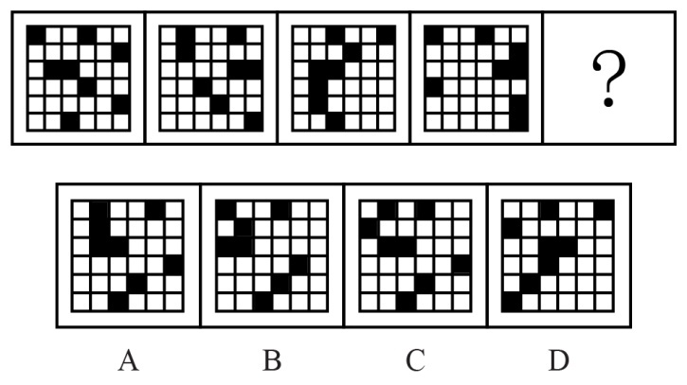

77. (2017北京)从所给的四个选项中，选择最适合的一个填入问号处，使之呈现一定的规律性： 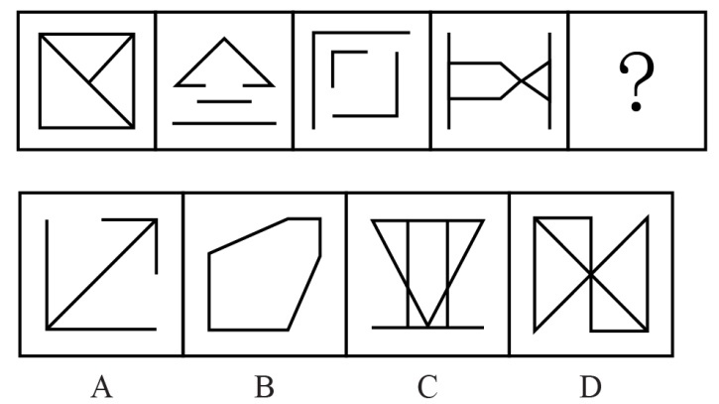

78. (2017北京)从所给的四个选项中，选择最适合的一个填入问号处，使之呈现一定的规律性： 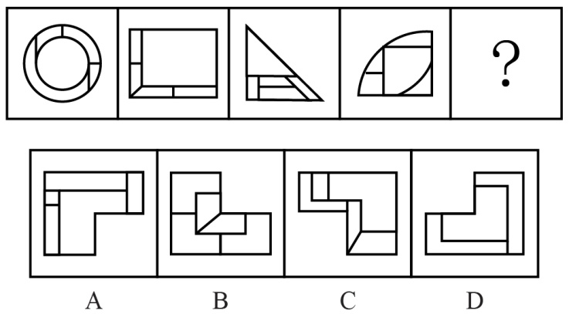

79. (2017北京)从所给四个选项中，选择最合适的一个填入问号处，使之呈现一定规律性：
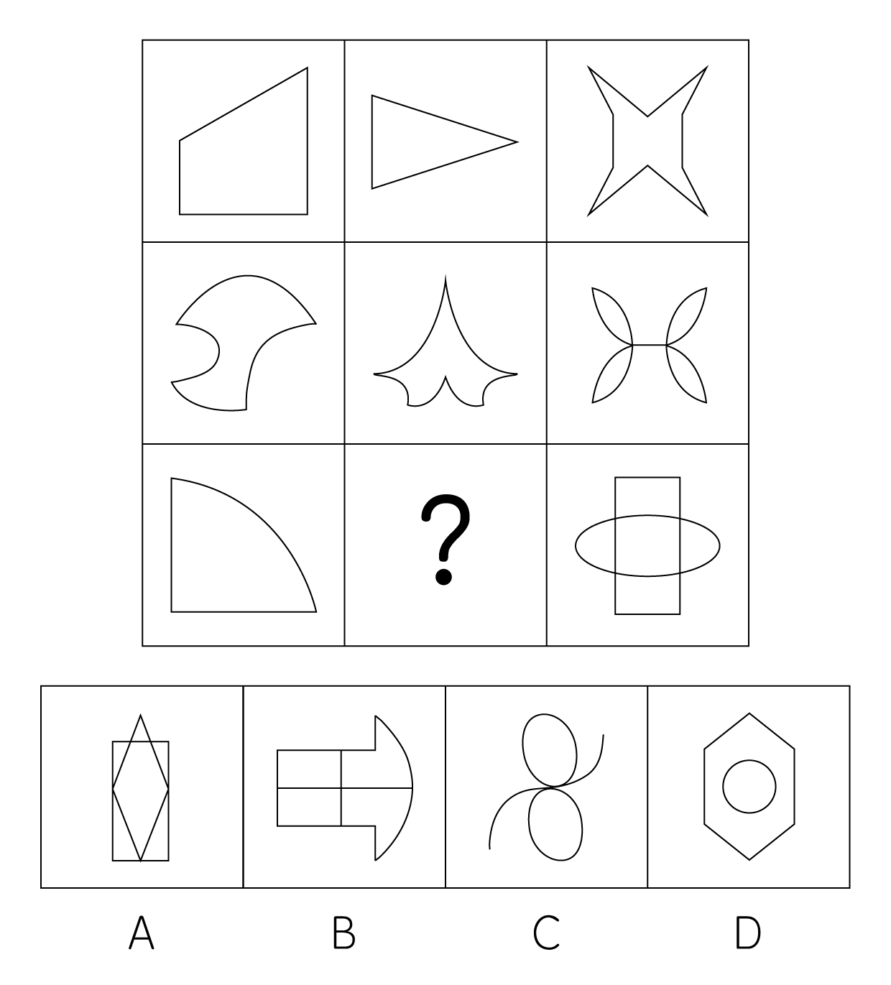

80. (2017北京)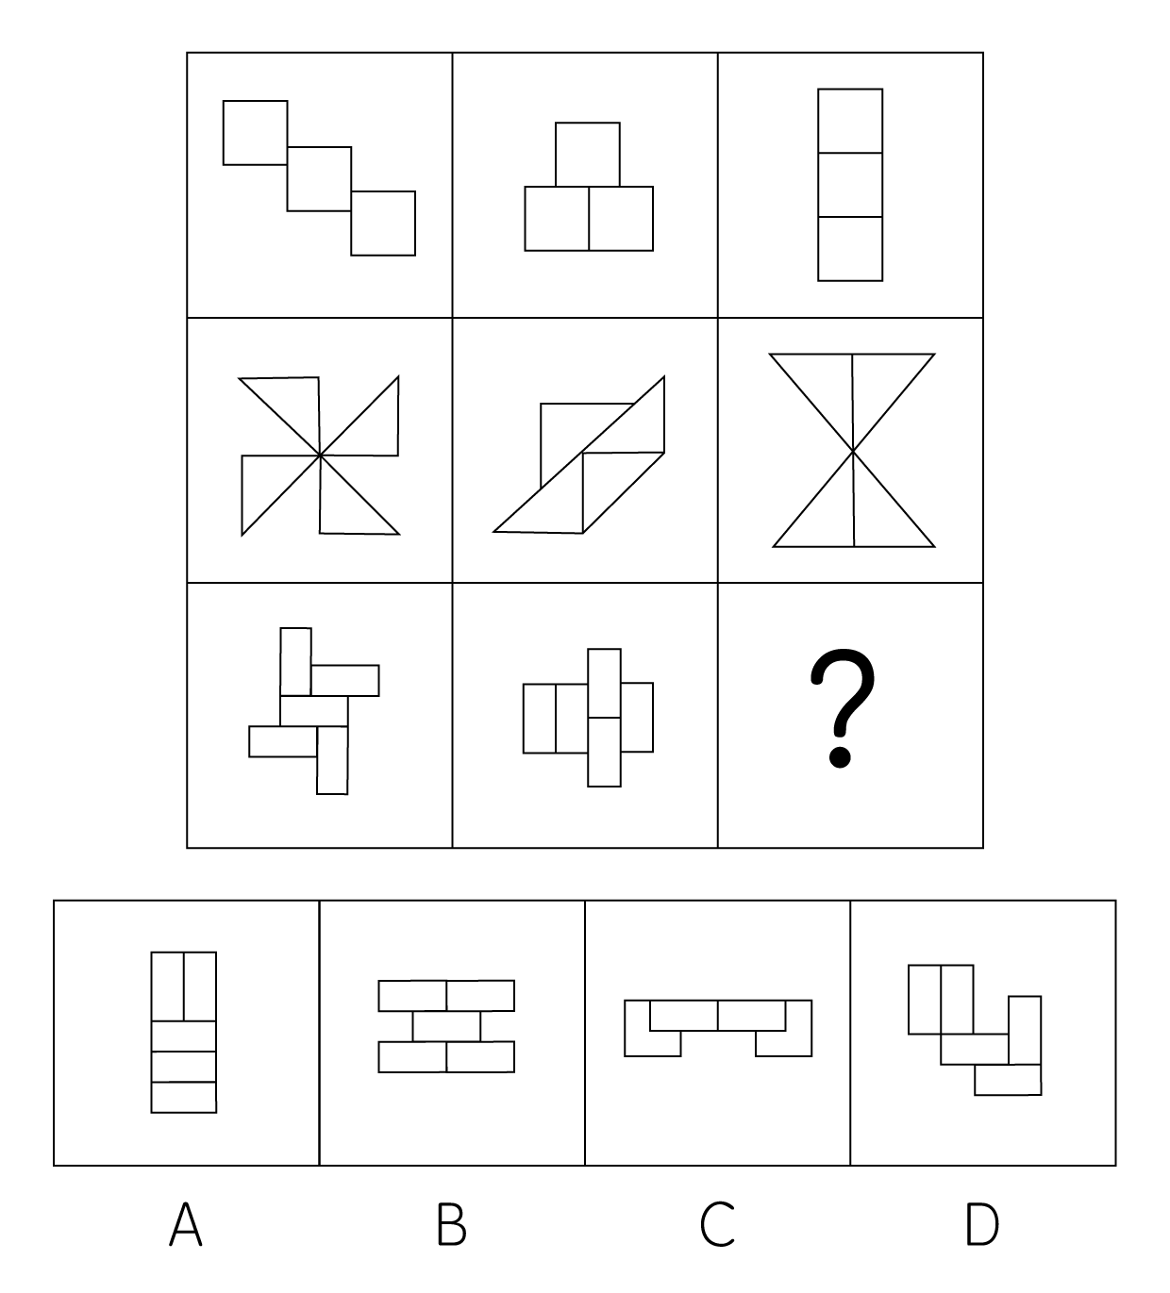

81. (2017北京)在过去的12个月中，某市新能源电动汽车的销售量明显上升。与之相伴随的是，电视、网络等媒体对新能源电动汽车的各种报道也越来越多。于是，有电动车销售商认为，新能源电动汽车销售量的提高主要得益于日益增多的媒体报道所起的宣传作用。以下哪项如果为真，最能削弱该电动车销售商的观点？
A. 对新能源电动汽车进行报道的人中有不少是环保人士，他们喜欢宣传电动汽车
B. 有些消费者因为传统汽车摇号的中签率低而购买新能源电动汽车
C. 个别消费者购买新能源电动汽车，是因为能够获得政府补贴
D. 看过关于新能源电动汽车报道的人，几乎都不购买该类型汽车

82. (2017北京)入室抢劫者Q或者是从窗户进入房间的，或者是从屋门进入房间的。经查实，Q不是从屋门进入房间的，所以，他一定是从窗户进入房间的。以下哪项与上述认证的结构最为相似？
A. 新近考古发掘的一幅字画要么是唐代的，要么是宋代的。经鉴定，这幅字画是唐代的，所以，它一定不是宋代的
B. 某晚午夜时分，天上最亮的星星或者是牛郎星，或者是织女星。经证实，该天天上最亮的星星不是织女星，所以，一定是牛郎星
C. 如果一个数能被8整除，它就能被4整除。某个数X不能被4整除，所以，X也不能被8整除
D. 小华通常上网或者是收发邮件，或者是QQ聊天，或者是打游戏。星期天下午她上网没有进行QQ聊天，所以，她一定收发邮件了

83. (2017北京)约翰喜欢攀岩和射击运动。他的大学同学中没有一个既喜欢攀岩，又喜欢射击，但他所有的中学同学和大学同学都喜欢游泳。若上述断定为真，以下哪项不可能为真？
A. 除攀岩和射击外，约翰也喜欢游泳
B. 约翰所有的同学都喜欢游泳
C. 约翰喜欢的所有运动，他有一位中学同学也都喜欢
D. 约翰喜欢的所有运动，他有一位大学同学也都喜欢

84. (2017北京)某饭店宣布'新开发的排放油烟系统，虽然还未完成为期6个月的试验检验，但是至今并未发生故障，所以公司决定要安装在饭店后厨，毕竟这个系统可以更有效地解决油烟问题。”该饭店的主厨说：'我们不能使用未完成试验的排放油烟系统，6个月以后再说吧。”以下哪项最能支持主厨的反对意见？
A. 能更有效地处理油烟的新系统也可能存在新问题
B. 尽管新的排放油烟系统比以前的难操作，但有一些新能力
C. 新的排放油烟系统保修期更长，维修方便
D. 许多安全事故都是排放油烟系统造成的

85. (2017北京)在美国，X研究院的所有院士都反对人类食用转基因食品，而专门生产转基因玉米的Y公司，其所有领导层人员都认为转基因食品是安全的，提倡人们放心食用。一些大学教授兼任Y公司的领导。假设以上陈述为真，则以下哪项是一定为真？
A. 有些大学教授是美国X研究院的院士
B. 有些研究院院士支持人类食用转基因食品
C. 一些大学教授支持人们食用转基因食品
D. 有些大学教授不支持人们食用转基因食品

86. (2017北京)在大气层的自然状态下，自由落体会受到空气阻力的干扰。要排除这种干扰，就要创造一种真空环境。在伽利略所处的时代，人们无法用技术手段创造出真空环境。因此，伽利略只能在思维中撇开空气阻力的因素，设想真空中的落体运动，从而得出自由落体定律，推翻了亚里士多德关于落体的结论。要使伽利略得出的自由落体定律成立，必须以下哪项为前提？
A. 当时的人们都能进行同样的思维实验
B. 伽利略的思维实验符合真空状态的运动规律
C. 伽利略在比萨斜塔通过现实实验进行了验证
D. 伽利略设想了各种可能性

87. (2017北京)在一次班会上，老师问大家：'成功的心态应该是怎样的？”郑磊说：'要不断地努力奋斗，活到老学到老。”刘连说：'要保持知足的心态，肯定自己已经取得的成绩。”老师说：'你们的观点都是好的，结合起来才准确：成功的心态既要不断努力，也要知足常乐。”根据老师的说法不能推出的是：
A. 郑磊和刘连的观点都不全面
B. 一个具有知足常乐心态的人，可能是具有成功心态的人
C. 一个具有成功心态的人，必定是具有不断努力心态的人
D. 不断努力的心态和知足常乐的心态同等重要

88. (2017北京)有研究调查了大学生食用泡菜、酸奶等发酵食品的情况和他们的社交焦虑症发病率，发现食用发酵食品可以显著减少社交焦虑症状的发生。可能原因在于发酵食品中含有能够促进消化吸收和改善肠道环境的益生菌，通过改善消化功能来促进情绪健康。以下哪项如果为真，最能质疑上述研究结论？
A. 社交焦虑的发病与个性、性别、年龄等也有关系
B. 不少情绪健康的大学生从来不吃泡菜、酸奶等发酵食品
C. 某国大学生的泡菜消费量和社交焦虑症发病率均全球第一
D. 不少出现考试焦虑或社交焦虑的学生都不同程度地存在腹泻症状

89. (2017北京)几乎所有的数学家都是这样：他们能够识别正确的证明以及不正确证明的无效之处，尽管他们无法定义一个证明的准确意义。由此，可以推知以下哪项一定为真？
A. 能识别正确证明和不正确证明的人可能无法定义证明的准确意义
B. 有的数学家不能识别不正确证明的无效之处
C. 数学家都不能定义一个证明的准确意义
D. 有的数学家不识别正确的证明，但能识别不正确的证明

90. (2017北京)雨果说：'多建一所学校，就少建一座监狱。”马克·吐温说：'你每关闭一所学校，你就必须开设一座监狱。”在他们看来，教育能够减少犯罪。有学者认为，近年来，随着教育的大规模扩大，学历程度越高，犯罪率越低。以下哪项如果为真，最能反驳该学者的观点？
A. 2015年，某高校一名本科生杀死自己的母亲，事后潜逃
B. 学历越高的人，对各项法律条文规定就越了解，就越容易钻法律的空子，实施犯罪
C. 近年来，大部分犯罪为经济犯罪，高学历人群的犯罪率明显高于低学历人群
D. 文化水平低的人，对法律了解相对较少，而且通常低学历者的生存状况较差，更容易铤而走险

91. (2017北京)苗苗是某少儿舞蹈班学生，她喜欢民族舞。对于该舞蹈班学生，她们或者喜欢拉丁舞，或者喜欢芭蕾舞；喜欢民族舞的，则不喜欢芭蕾舞。以下哪项如果为真，可推出苗苗喜欢街舞这一结论？
A. 舞蹈班有些喜欢拉丁舞的学生也喜欢街舞
B. 舞蹈班学生中，喜欢拉丁舞的都喜欢街舞
C. 舞蹈班学生喜欢的舞蹈只局限于民族舞、拉丁舞、芭蕾舞和街舞
D. 民族舞和街舞比芭蕾舞更容易学

92. (2017北京)面对家长们对于某小学装修已两月的教室存在甲醛超标的质疑，该小学校长回应道：'所有的教室我都逐一去过，没有闻到异味，所以，甲醛不超标。”以下哪项如果为真，最能反驳该小学校长的认证？
A. 不同的人对于味道的感受不同，校长闻起来无异味并不代表事实上无异味
B. 某新房装修完工三个多月后，经正规检测，甲醛依然超标
C. 即使装修后无异味的房间，在装修后几月内通常都会有甲醛超标的可能
D. 甲醛是一种无色无味的气体，不能通过房间的味道来判断是否甲醛超标

93. (2017北京)近日来，由于南方持续降雨，导致很多人工养鱼池被淹。因此，有几位养鱼专家就鲫鱼和鲤鱼的价格走势进行预测：李强说：只有鲫鱼价格上涨，鲤鱼价格才会上涨；孙振说：鲫鱼和鲤鱼的价格至少有一种会上涨；王刚说：只有鲤鱼价格不上涨，鲫鱼价格才不上涨；并且如果鲤鱼价格不上涨，则鲫鱼价格不上涨。假如事实证明三位专家的预测均为真，则以下哪项必须为真？
A. 鲫鱼价格上涨，鲤鱼价格不上涨
B. 鲫鱼价格不上涨，鲤鱼价格上涨
C. 鲫鱼和鲤鱼的价格都上涨
D. 鲫鱼和鲤鱼的价格都不上涨

94. (2017北京)张女士特别爱美，多年来喜欢在冬天穿裙子以显示她婀娜多姿的身材。从去年冬天起，每到阴冷天，她都感觉到膝关节疼痛。后经医生诊断，她得了关节炎。于是张女士认为，阴冷天穿得少是导致关节炎的原因。以下哪项如果为真，最能质疑张女士的观点？
A. 日本一些年轻女士喜欢冬天穿裙子，却并没有因为阴冷天穿得少而患上关节炎
B. 现代医学研究表明导致关节炎的根本原因是劳损、感染或创伤，阴冷天穿得少关节炎易发作
C. 张女士的姐姐和她生活在一个城市，多年来也喜欢在冬天穿裙子，但没得关节炎
D. 阴冷天穿得多的人群中也有很多得了关节炎，而且以中老年人居多

95. (2017北京)张导演在为联欢会的最后三个节目进行排序，相邻的节目不能属于同一种类。张导演要从三个小品节目、三个歌曲节目、三个舞蹈节目中进行选择。要排好最后这三个节目，还要满足如下条件：（1）如第一个节目是小品，则第二个节目是舞蹈（2）如第二个节目是歌曲，则第一个节目是舞蹈（3）如第三个节目是小品或者舞蹈，则第二个节目是歌曲请问以下哪项是节目安排的可能次序？
A. 节目一：小品 节目二：舞蹈 节目三：舞蹈
B. 节目一：小品 节目二：歌曲 节目三：舞蹈
C. 节目一：歌曲 节目二：小品 节目三：舞蹈
D. 节目一：舞蹈 节目二：小品 节目三：歌曲

96. (2017北京)内卷化效应，指的是个体长期从事一项相同的工作，并且保持在一定的层面，只是进行自我重复，没有任何变化和改观。根据上述定义，以下符合内卷化效应的是：
A. 小李大学毕业后三年换了五份工作，每次刚熟悉工作就离职，下次重新开始
B. 钱老师在图书馆工作十几年，虽然经常有研究成果发表，但一直没有升职
C. 老杨已在城里打工二十余年，长期在某家公司做保安，一直没有什么改变
D. 刘阿姨说丈夫张先生性格固执，一起过了几十年，张先生都没有什么改善

97. (2017北京)互动式教学，就是通过营造多边互动的教学环境，在教学双方平等交流探讨的过程中，达到不同观点碰撞交融，进而激发教学双方的主动性和探索性，从而提高教学效果的一种教学方式。根据上述定义，以下属于互动式教学的是：
A. 某学院通过文化讲座向外国留学生介绍儒家思想
B. 王老师带领教育专业的学生进行课堂教学模拟实验
C. 小王觉得自己英语不好，报名参加课外一对一辅导
D. 学生和老师就某一个问题展开课堂辩论

98. (2017北京)闪光灯效应是心理学的一个术语，也称闪光灯记忆，是指个人对令人震撼的事件容易留下深刻而准确的记忆，并且记忆的准确性不随时间的推移而减弱的现象。闪光灯记忆所记之事件，多半是与个人有关的重要事件。根据上述定义，以下属于闪光灯效应的是：
A. 冯雨在心情愉快时阅读课文，对课文内容印象格外深刻
B. 经历汶川地震而幸存的小王，八年之后，对当时的情景仍记忆犹新
C. 高阳小时候上学走过的路，在时隔40年之后返乡之时仍然准确辨认
D. 失联30年的战友重新团聚，许多当年的生活琐事还历历在目

99. (2017北京)概念的外延是指具有概念所反映的本质属性的全部对象。根据概念外延之间是否有重合的部分，可将概念间的关系区分为相容关系和不相容关系。概念间的相容关系是指两个概念外延至少有部分重合的关系。根据上述定义，以下概念间不具有相容关系的是：
A. 导体—半导体
B. 美国的首都—华盛顿
C. 作家—中国作家
D. 大学生—中共党员

100. (2017北京)地方保护主义，是指地方政府利用其手中的行政权力，对本地企业和外地企业的经济上实行差别待遇，以维护或扩大该地方局部利益的倾向。根据上述定义，以下情况属于地方保护主义的是：
A. 南方某山区为保护本地稀有野生动植物资源，拒绝外地游客进入山区参观
B. 某地政府为保证本地品牌的市场占有率，在宣传报道中夸大外地同类产品的缺陷
C. 某地为保护当地连锁超市利益，通过收取高额税费限制某跨国超市集团发展
D. 某市政府盲目发展本地经济，对大型化工厂的重度污染问题不理睬不治理

101. (2017北京)同群效应，是指处于社会中的个体的行为不仅会受个体自身特质的影响，同时也会受周围与他具有相同或相似的地位、经历或背景的人的影响，从而改变个体单独存在时可能采取的行为。根据上述定义，以下属于同群效应的是：
A. 小江在超市看到很多人在排队购买打折的鸡蛋，她想起家里的鸡蛋快要吃完了，于是跟别人一起去排队了
B. 小娜原计划大学毕业就参加工作，但宿舍同学都积极准备考研。小娜认为考研也不错，也加入了考研的行列
C. 小赵腿部有残疾，但他并不消沉，他用张海迪等人的事迹鼓励自己，身体残疾的人通过努力也可以为社会创造价值
D. 小方认为人都应该建立家庭、生儿育女，后来她认识了一些独身主义者，认识到人有多种生活方式可以选择

102. (2017北京)深度报道作为传统的新闻形式，指新闻工作者以社会发展现实问题为主要内容，以分析解释的科学方法进行报道，维护公众利益，引导舆论。深度报道不管如何定义，都离不开社会性和深刻性的两大关键点。根据上述定义，以下属于深度报道的是：
A. 某记者对雾霾天气进行系统调查，在媒体上发布了一个半小时新闻报道
B. 某电视台晚间新闻中，对某部长到某地视察进行报道
C. 多家报纸和网站针对马航MH370坠机事件的家属善后工作进行跟踪报道
D. 某报纸刊出了对某市的报道，解释为什么该地值得投资

103. (2017北京)艺术衍生品，是艺术作品衍生而来的艺术与商品的结合体，具备一定的艺术附加值。包括经艺术家亲笔签名且限量发行的专供收藏和欣赏的书籍等，印有艺术家代表作品的文具、生活用品、服装服饰以及与艺术元素相结合的具有收藏价值的产品等。根据上述定义，以下不属于艺术衍生品的是：
A. 著名绘画大师齐白石绘画作品集
B. 著名钢琴演奏家朗朗签名的CD
C. 冰心先生生前写作使用的钢笔
D. 以徐悲鸿著名画作为图案的金银纪念币

104. (2017北京)牧童经济，是指牧童在放牧时，只管放牧不顾对草原的破坏。经济学中以此来比喻，为追求高生产量（消耗自然资源）和高消费量（商品转化为污染物），大量迅速地消耗自然资源，造成废物累积的环境污染的情况。根据上述定义，以下属于牧童经济的是：
A. 宇宙飞船中乘客的排泄物经过处理净化，变成氧气、水和盐回收，再给乘客使用
B. 猪粪和部分秸秆被用作沼气池的原料，产生的沼气可供做饭、照明
C. 某地投入大量资金组织村民种植苹果树，因销路不畅导致苹果成熟后落地，大量腐烂
D. 某地为提高农作物产量，大量消耗水资源、化肥和农药，造成土壤、地下水的污染

105. (2017北京)有位姑娘想要学习绣花作为谋生手艺，但她买不起针线和布料，也无师可拜。她花了十年时间，免费为他人绣花，用他人提供的绣花材料，练就出色的绣花技艺，打出了名声，也积累了大量图样。十年后她以高于市场的价格为人绣花，仍然有很多顾客。有学者由此提出绣花理念，即一个人的职业生涯开始时，可以借助他人的“资源”，义务或以低于市场的价格为提供资源者工作，借此完成自己技能、关系、资金及其他资源的积累，获取职业发展的成功。根据上述定义，以下符合绣花理论的是：
A. 小江专营户外运动服装批发，他采用薄利多销策略，主动制定比同市场其他商户略低的价格，所经营店铺逐渐成为该批发市场最大的户外运动服装店
B. 小齐从事过工程师、教师等多个职业，读研究生时学习了管理工程、人事管理等课程。人力资源管理工作融会了他过去学到的所有知识，他毕业后在此领域大获成功
C. 小刘是人力资源专业研究生，上学期间他为多家企业免费做过策划和项目设计，毕业时，由于经验丰富，他顺利进入一家全球500强企业的人力资源部
D. 小李是化学专业本科生，大二时他利用学校为其安排的勤工助学机会，给多名高中生进行家教，后来以专业第一的成绩考上了化学系的研究生

2015年上半年全国渔业产值4152.56亿元，同比增长5.91%；渔业增加值2260.05亿元，同比增长5.92%，高出农林牧渔业增加值的增幅2.2个百分点。
2015年上半年全国水产品产量2700.09万吨，同比增长3.20%，其中养殖水产品产量2114.38万吨，同比增长4.13%。
2015年上半年全国水产品进出口总量383.08万吨，同比下降7.48%，进出口总额137.28亿美元，同比下降4.67%。
其中，出口量189.28万吨，出口额95.81亿美元，同比分别增长1.52%和-2.39%。主要出口国家和地区中，对美国、欧盟、东盟、日本、中国香港、韩国和中国台湾的出口额分别增长-2.49%、-5.04%、31.26%、-1.37%、-18.94%、-11.67%和4.43%。
进口量193.80万吨，进口额41.47亿美元，同比分别下降14.84%和9.57%，其中鱼粉进口量、进口额同比分别下降43.06%和20.80%。
106. (2017北京)2015年上半年，非养殖水产品产量与上年同期相比的变化最接近以下哪个数字？
A. -20%
B. 0%
C. 5%
D. 10%

107. (2017北京)与上年同期相比，2015年上半年全国农林牧渔业增加值增幅为
A. 1.85%
B. 3.72%
C. 5.91%
D. 8.12%

108. (2017北京)2015年上半年我国水产品进出口贸易状态为：
A. 逆差4亿多美元
B. 顺差4亿多美元
C. 逆差50多亿美元
D. 顺差50多亿美元

109. (2017北京)材料中所列水产品主要出口国家和地区中，2015年上半年我国对其出口额同比降幅最大的是：
A. 东盟
B. 韩国
C. 中国香港
D. 日本

110. (2017北京)根据上述资料，下列说法中正确的是
A. 2015年上半年平均每吨水产品的出口价格比上年间期低
B. 2015年上半年我国水产品进口量和进口额均高于上年同期水平
C. 2015年上半年出口的水产品占全国水产品产量的一成多
D. 水产品主要出口国家和地区中，2015年上半年我国对其出口额同比上升的国家（地区）有1个

2015年全年，全国吸收外商直接投资新设立企业26575家，同比增长11.8%；实际使用外资金额7813.5亿元，同比增长6.4%。其中从“一带一路”沿线国家吸收外商直接投资新设立企业2164家，增长18.3%；实际使用外商直接投资金额526亿元，增长25.3%。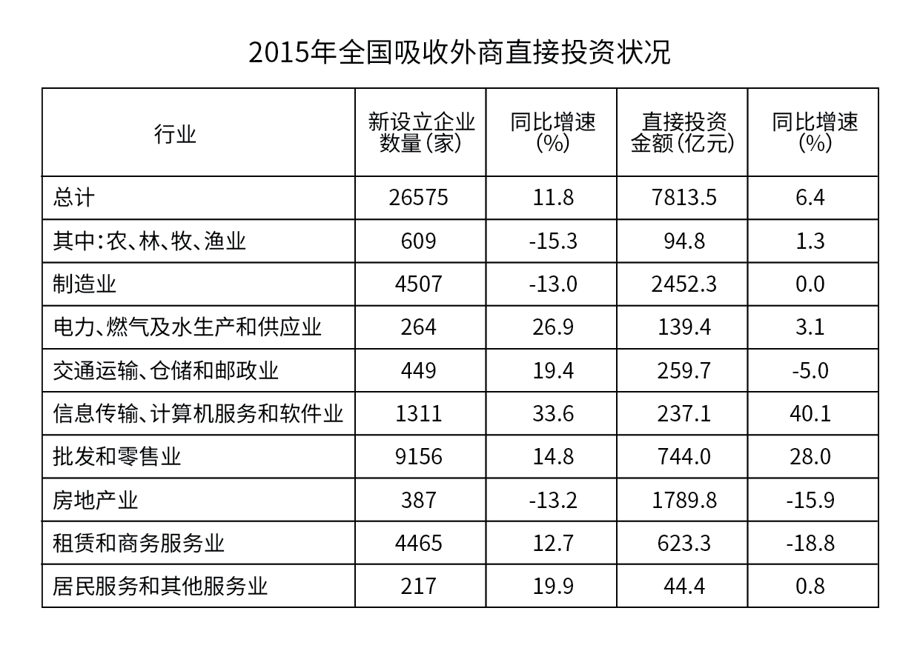
111. (2017北京)2015年从'一带一路”沿线国家吸收外商直接投资新设立企业数比上年增加了多少家？
A. 不到300家
B. 300多家
C. 400多家
D. 500家以上

112. (2017北京)如'一带一路”沿线国家在不同行业中的直接投资金额分布比例与所有外商直接投资相同，则'一带一路”沿线国家在批发和零售业约投资了多少亿元？
A. 20
B. 50
C. 160
D. 740

113. (2017北京)表中有几个行业在新设立企业数和直接投资金额同比增速上均快于全国总体水平？
A. 4
B. 3
C. 2
D. 1

114. (2017北京)下列行业中，平均每家新设立企业获得的直接投资金额最接近总体平均水平的是
A. 房地产业
B. 农、林、牧、渔业
C. 租赁和商务服务业
D. 居民服务和其他服务业

115. (2017北京)关于2014~2015年全国吸收外商直接投资状况，能够从上述资料中推出的是：
A. 2015年全国吸收外商直接投资新设立企业比2014年多3000家
B. 2014年“一带一路”沿线国家直接投资新设立企业2000多家
C. 表中有3个行业直接投资金额占外商直接投资总额的一成以上
D. 2014年信息传输、计算机服务和软件业外商直接投资新设立不到1000家企业

2015年上半年A区完成规模以上工业总产值289.9亿元，同比下降9.4%，降幅比1-5月扩大0.7个百分点，比1-4月扩大2.2个百分点，比一季度扩大7.5个百分点。
其中，上半年A区两大主导行业汽车制造业完成产值51.6亿元，同比增长4.6%，医药制造业完成产值17亿元，同比增长11.1%。
上半年A区六大高耗能行业七成企业生产产值低于上年同期，上半年共完成规模以上工业总产值55.6亿元，同比下降10.0%，降幅较上年同期扩大0.1个百分点。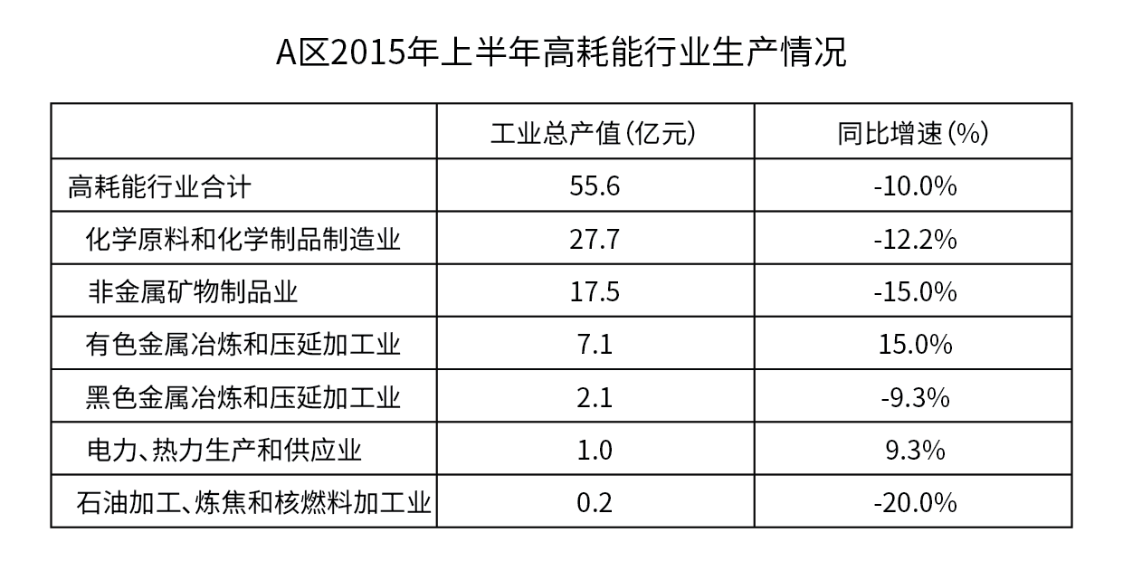
116. (2017北京)2014年上半年A区规模以上工业总产值约为多少亿元？
A. 387
B. 320
C. 265
D. 214

117. (2017北京)2015年1-4月A区完成规模以上工业总产值同比增速约为
A. 11.6%
B. 7.2%
C. -7.2%
D. -11.6%

118. (2017北京)2015年上半年，A区汽车制造业产值同比增量约是医药制造业的多少倍？
A. 1.3
B. 6.5
C. 3.0
D. 0.4

119. (2017北京)在A区六大高耗能行业中，2015年上半年产值同比降幅快于全区规模以上工业总产值的行业有几个？

A. 2
B. 3
C. 4
D. 5

120. (2017北京)关于A区规模以上工业，下列说法中正确的是
A. 2015年一季度总产值同比降速快于二季度总产值降值
B. 2015年上半年两大主导行业产值之和超过全区总产值的25%
C. 2014年上半年六大高耗能行业规模以上工业总产值超过50亿元
D. 2015年上半年黑色金属冶炼和压延加工业及电力、热力生产和供应业产值之和与上年同期相同

某机构对2000名在线旅行预订用户进行了关于经常选择的交通方式的抽样调查，结果如下：
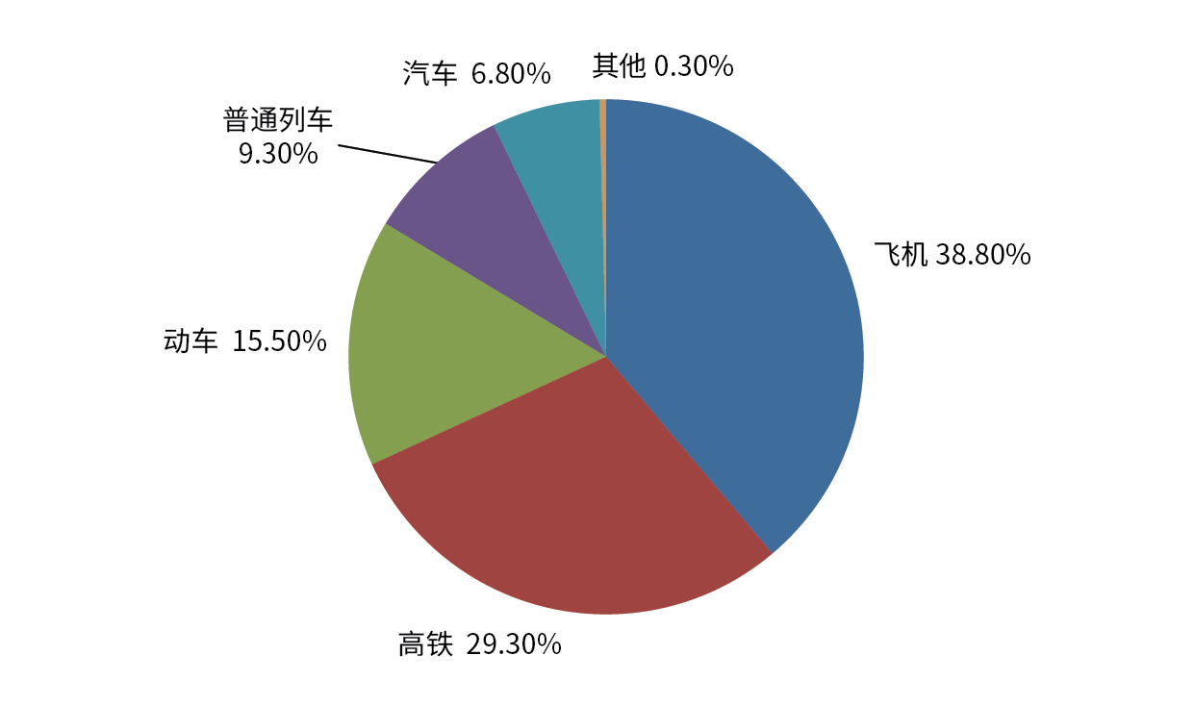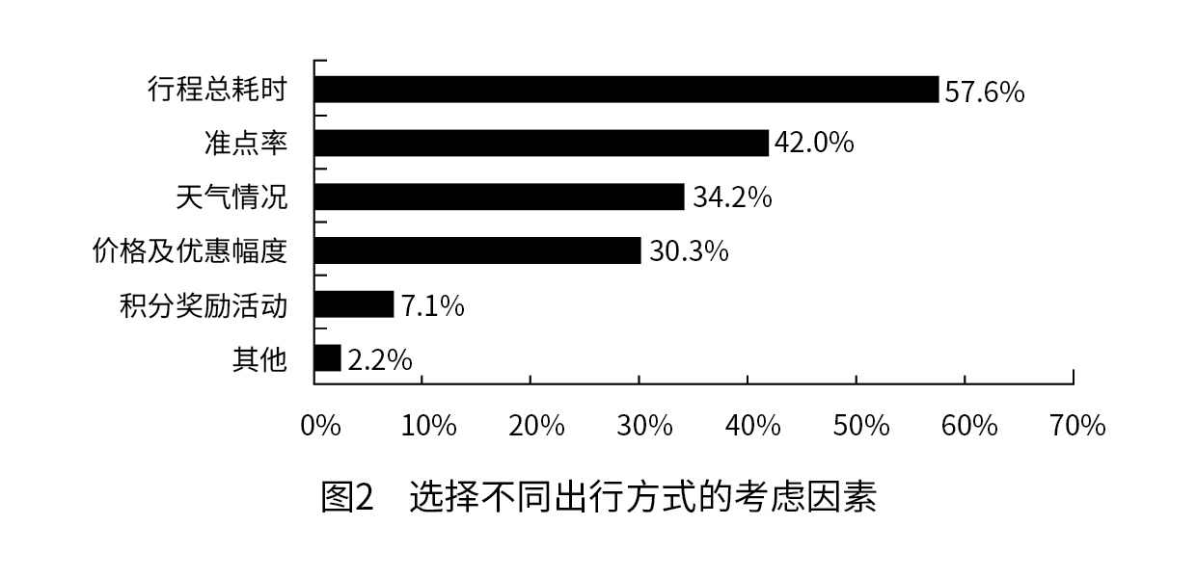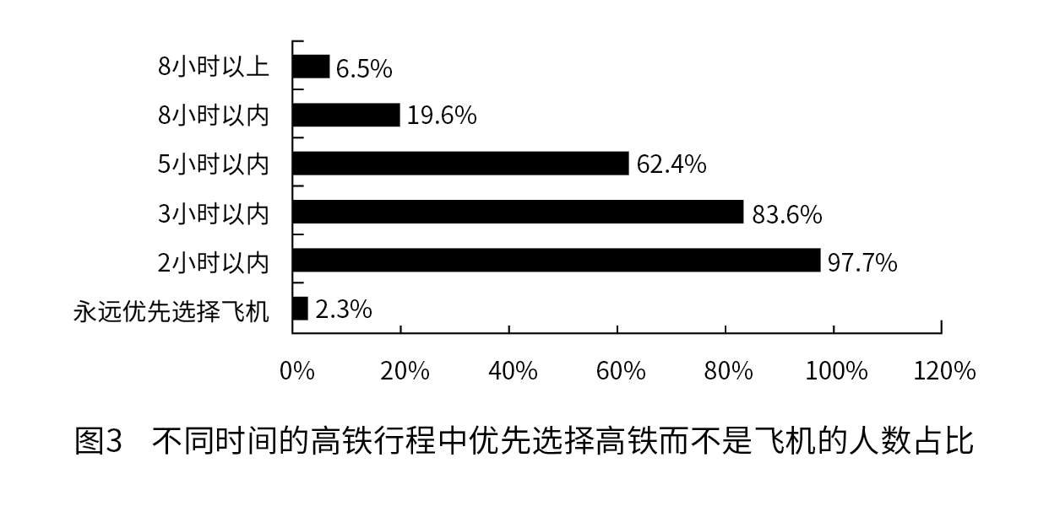
121. (2017北京)被调查者中，首选火车（包括高铁、动车和普通列车）出行的比首选飞机出行的多多少人？
A. 不到300人
B. 300～320人之间
C. 321～340人之间
D. 多于340人

122. (2017北京)因主要出行方式中只有飞机拥有积分奖励活动，所以出行时将积分奖励活动作为考虑因素的人，均会将飞机作为最经常选择的交通方式。
则在最经常选择飞机出行的用户中，出行时考虑到积分奖励活动因素的人占比约为：
A. 18%
B. 24%
C. 12%
D. 30%

123. (2017北京)如果2000名被调查者均要求坐高铁或飞机从同一城市前往北京，那么从哪个城市出发时，优先选择飞机的人数在750人左右？
A. 西安（高铁运行时间：4.5小时）
B. 太原（高铁运行时间：2.5小时）
C. 广州（高铁运行时间：8小时）
D. 安阳（高铁运行时间：9小时）

124. (2017北京)如调查中，所有考虑行程总耗时因素的人均最经常选择飞机或高铁出行，则在最经常选择飞机或高铁出行的人中，不考虑行程总耗时因素的人占比约为：
A. 11%
B. 15%
C. 18%
D. 24%

125. (2017北京)能够从上述资料中推出的是：
A. 有不到100名调查者最经常选择汽车方式出行
B. 被调查者中一定有人出行时同时考虑到总耗时和准点率因素
C. 最经常选择地面交通方式出行的人中，超过六成出行时不考虑天气因素
D. 绝大部分被调查者都不能接受将超过8小时的高铁行程作为首选

二、多选题（本大题共10小题，每题0.7分，共计7分）
1. (2017北京)（多选题）国务院近期印发的《北京加强全国科技创新中心建设总体方案》明确了北京加强全国科技创新中心建设的总体思路、发展目标等，并明确北京全国科技创新中心的定位是全球（ ）
A. 科技创新引领者
B. 高端经济增长极
C. 创新人才首选地
D. 文化创新先行区

2. (2017北京)（多选题）自2016年5月1日起，我国全面推开营改增试点，将建筑业、房地产业、金融业、生活服务业纳入试点范围。“营改增”指以前缴纳营业税的应税项目改成缴纳增值税。“营改增”改革的目的有（ ）
A. 进一步减轻企业税负
B. 进一步推进财税体制改革
C. 进一步提高地方财政收入
D. 进一步促进经济结构调整

3. (2017北京)（多选题）中共十八届六中全会公报指出，各级党委应当支持和保证同级人大、政府、监察机关、司法机关等对国家机关与公职人员依法进行监督。下列对我国行政监察机关和监察工作的表述正确的有（ ）
A. 监察工作应当实行教育与惩处结合、监督检查与制度建设相结合
B. 监察机关依法对国家行政机关、国家公务员以及国家行政机关任命的其他人员实施监察
C. 行政监察工作是国家行政管理的重要内容和必要环节，也是外部监督的重要形式
D. 行政监察机关具有检查权、调查权、建议权、决定权

4. (2017北京)（多选题）某街道工委、办事处、社区党委会同当地公安部门发动社区群众成立劝导队，劝导不文明行为，维护社区生活秩序，举报违法犯罪，将矛盾化解在源头，实现了社区环境的有效改善，劝导队的经验表明（ ）
A. 集中民智更有利于增强决策的科学性
B. 群众组织是社会公共服务的主要载体
C. 民主管理是公民社会参与的重要渠道
D. 群众自治是基层事务管理的有效途径

5. (2017北京)（多选题）根据《中华人民共和国公务员法》的规定，下列哪些是确定公务员级别的根据（ ）
A. 所任职务
B. 德才表现
C. 工作实绩
D. 资历

6. (2017北京)（多选题）下列属于北京市政府全体会议的组成人员的有（ ）
A. 市长
B. 各区区长
C. 市财政局局长
D. 市政府秘书长

7. (2017北京)（多选题）关于启蒙运动，下列说法正确的有（ ）
A. 是发生在17、18世纪欧洲的一场思想文化解放运动
B. 代表人物有卢梭、但丁等
C. 发源于意大利
D. 为法国大革命爆发做了充分的思想准备

8. (2017北京)（多选题）古语有云：“百行孝为先”。二十四孝故事在民间广泛流传，以下属于二十四孝成语故事的有（ ）
A. 鹿乳奉亲
B. 缘木求鱼
C. 卧冰求鲤
D. 恣蚊饱血

9. (2017北京)下列选项中，属于绘画中三原色的有（ ）
A. 黄
B. 蓝
C. 绿
D. 红

10. (2017北京)（多选题）孟德尔根据豌豆杂交实验的结果提出了遗传学中最基本的定律，下列对于孟德尔选用豌豆进行试验的原因表述正确的有（ ）
A. 豌豆是自花授粉植物
B. 豌豆豆荚成熟后籽粒自动从豆荚里脱落
C. 各种豌豆品质具有可以区分的稳定的性状
D. 豌豆易于与其他植物嫁接，具有普适性

参考答案与解析
第一部分 客观题
一、单选题
第1题
【知识点】 国内时政
【答案】 C
【解析】 本题考查时政常识。
A项，不当选，“己所不欲，勿施于人”出自《论语》，意为自己不愿承受的事，不要强加在别人身上。
B项，不当选，“国之大事，在祀与戎”出自《左传》，意为国家最重要的大事是祭祀和战争。
C项，当选，习近平主席在纪念红军长征胜利80周年大会的讲话中引用“艰难困苦，玉汝于成”。本句话出自宋代张载的《西铭》，用来比喻长征中艰难困苦的环境，磨炼出了红军顽强的意志，最终帮助红军走向成功。
D项，不当选，“和衷共济，和合共生”出自《国语》，意为同心协力，克服困难。
因此本题选C。
【来源】 2017年北京公务员考试《行测》真题第1题

第2题
【知识点】 国内时政
【答案】 A
【解析】 本题考查时政常识。
A项，当选，《关于进一步加强城市规划建设管理工作的若干意见》（以下简称《意见》）中不包括大力发展住宅小区建设的措施；同时《意见》指出：“新建住宅要推广街区制，原则上不再建设封闭住宅小区。”
B项，不当选，《意见》指出，建设地下综合管廊是完善城市公共服务的具体措施。
C项，不当选，《意见》指出，保护历史文化风貌是塑造城市特色风貌的具体措施。
D项，不当选，《意见》指出，推进海绵城市建设是营造城市宜居环境的具体措施。
因此本题选A。
【来源】 2017年北京公务员考试《行测》真题第2题

第3题
【知识点】 人文地理
【答案】 D
【解析】 本题考查省情常识。
①根据《北京市十三五规划纲要》规定，在全市区域内严禁再发展一般性制造业和高端制造业中不具备比较优势的生产加工环节。因此不是完全禁止发展一般性制造业和高端制造业，①的说法过于绝对。
②根据《北京市十三五规划纲要》规定，严禁新建和扩建除满足市民基本需求的零售网点以外的商品交易市场设施。因此不是所有的商品交易市场设施都禁止新建，②的说法过于绝对。
根据《北京市十三五规划纲要》，疏解北京非首都功能的措施包括就地淘汰一批有色金属、建材、化工、机械、印刷等污染较大、耗能耗水较高的行业；有序退出区域性物流基地、区域性专业市场等部分第三产业等。故③④正确。
因此本题选D。
【来源】 2017年北京公务员考试《行测》真题第3题

第4题
【知识点】 国内时政
【答案】 C
【解析】 本题考查时政常识。
A项，不当选，2016年9月4日至5日，G20第十一次领导人峰会在浙江杭州举行。
B项，不当选，2015年，在G20第十次领导人峰会上，中方把2016年G20峰会的主题确定为“构建创新、活力、联动、包容的世界经济”。
C项，当选，亚太地区层级最高、领域最广、最具影响力的经济合作组织是亚太经济合作组织（APEC），并非G20。
D项，不当选，2008年11月15日，G20第一次领导人峰会在美国首都华盛顿举行。
因此本题选C。
【来源】 2017年北京公务员考试《行测》真题第4题

第5题
【知识点】 科技成就
【答案】 B
【解析】 本题考查时政常识。
2016年8月16日1时40分，我国在酒泉卫星发射中心用长征二号丁运载火箭成功将世界首颗量子科学实验卫星“墨子号”发射升空。
因此本题选B。
【来源】 2017年北京公务员考试《行测》真题第5题

第6题
【知识点】 哲学常识（其它）
【答案】 D
【解析】 本题考查哲学常识。
A项，不当选，选项并非哲学原理。社会主义核心价值观的内容包括：富强、民主、文明、和谐，自由、平等、公正、法治，爱国、敬业、诚信、友善。社会主义核心价值观不包括共享，选项表述错误。
B项，不当选，并非哲学原理且表述错误。十八大报告中指出：“提高人民物质文化生活水平,是改革开放和社会主义现代化建设的根本目的”。
C项，不当选，“改革是社会发展的动力”表述正确，但与题干无关。
D项，当选，历史唯物主义强调人民群众是历史的创造者，是社会变革的决定力量，因此要走群众路线，从群众中来，到群众中去。“发展为了人民、发展依靠人民、发展成果由人民共享”符合群众是社会历史发展的主体的观点。
因此本题选D。
【来源】 专项模考-常识（三）第10题,2017年北京公务员考试《行测》真题第6题

第7题
【知识点】 唯物论
【答案】 B
【解析】 本题考查政治常识。
A项，错误，题干强调的是“长征精神”这一意识，属于唯物观的内容；“量变引起质变”属于辩证法相关内容，不符合题意。
B项，正确，长征精神，是正确反映客观事物及其发展规律的意识，能够指导我们有效的开展实践活动，促进客观事物的发展，对我们走好自己的长征路具有积极的指导意义，正体现了意识的反作用。
C项，错误，题干强调的是“长征精神”这一意识，属于唯物观的内容；“内外因”属于辩证法相关内容，不符合题意。
D项，错误，题干强调的是“长征精神”这一意识，属于唯物观的内容；“联系”属于辩证法相关内容，不符合题意。
因此本题选B。
【来源】 专项模考-常识（三）第11题,2017年北京公务员考试《行测》真题第7题

第8题
【知识点】 马克思主义政治经济学
【答案】 C
【解析】 本题考查经济常识。
A项，不当选，货币是从商品中分离出来的、固定地充当一般等价物的商品，其本质是一般等价物。
B项，不当选，资本是一种由剩余劳动堆叠形成的社会权力，泛指一切投入再生产过程的有形资本、无形资本、金融资本和人力资本。
C项，当选，马克思在资本论·第一卷·第一章·商品的两个因素中指出：“使用价值只是在使用或消费中得到实现不论财富的社会形式如何，使用价值总是构成财富的物质内容在我们所要考察社会形式中，使用价值同时又是交换价值的物质承担者”。
D项，不当选，劳动是指能够对外输出劳动量或劳动价值的人类运动，是人维持自我生存和发展的唯一手段。
因此本题选C。
【来源】 专项模考-常识（三）第12题,2017年北京公务员考试《行测》真题第8题

第9题
【知识点】 马克思主义政治经济学
【答案】 D
【解析】 本题考查经济常识。
A项，不当选，世界货币指货币超越国内流通领域，在国际市场上充当一般等价物，执行着世界货币的职能。
B项，不当选，贮藏手段指货币退出流通领域，被人们当作独立的价值形态和社会财富的一般代表保存起来的职能。
C项，不当选，价值尺度指货币用来表现和衡量其他一切商品价值大小的职能，是货币的基本职能。
D项，当选，支付手段指在购买商品或服务时，商品交付和货款支付在时间、空间上相分离，区别于流通手段的一手交钱一手交货。手机支付的作用也是用来清偿债务，替代了货币的支付手段。故手机支付可以代替货币的支付职能。
因此本题选D。
【来源】 专项模考-常识（三）第13题,2017年北京公务员考试《行测》真题第9题,2019年8月福建省三明市将乐县部分事业单位《综合基础知识》精选真题第53题,2019年辽宁营口市站前区事业单位招聘《行政职业能力测验》真题第13题

第10题
【知识点】 经济常识（其它）
【答案】 A
【解析】 本题考查经济常识。
某国市场经济景气下降是通货紧缩的表现。通货紧缩指市场上流通的货币减少，物价持续下跌的现象。
A项，当选，商品价格持续上升是通货膨胀的表现。
B项，不当选，通货紧缩时，居民的购买力下降，对消费的需求逐渐下滑。
C项，不当选，长期的货币紧缩会抑制投资与生产，导致失业率升高及经济衰退。
D项，不当选，市场上流通的货币减少，失业率上升，导致居民的收入减少。
因此本题选A。
【来源】 专项模考-常识（三）第14题,2017年北京公务员考试《行测》真题第10题

第11题
【知识点】 民法
【答案】 C
【解析】 本题考查法律常识。
A项，不动产是指不能移动或移动就会损害其价值的物。根据《不动产登记暂行条例》规定，不动产是指土地、房屋、林木等定着物。
B项，动产是指能脱离原有位置而存在的资产,包括各种流动资产、各项长期投资和除不动产以外的各项固定资产,比如飞机、船舶、汽车、企业之机器设备。
C项，住宅不能移动，属于不动产。
D项，房车可以移动，移动不影响价值属于动产。
因此本题选C。
【来源】 2017年北京公务员考试《行测》真题第11题

第12题
【知识点】 民法
【答案】 A
【解析】 本题考查法律常识。
A项，当选，自愿原则，就是在民事活动中当事人的意思自治，即当事人可以根据自己的判断去从事民事活动。本案中刘家一直未同意卖房，张家迫使刘家违背本意的情况下签订了房屋买卖协议，违背了自愿原则。
B项，不当选，平等原则指在民事活动中，民事主体的法律地位一律平等。本题中张家和刘家在法律地位上是平等的，没有违背平等原则。
C项，不当选，公平原则指当事人在民事活动中应以社会正义、公平的观念指导自己的行为，并享受公平合理的对待，双方公平的享受权利与履行义务。本题中未提到张家迫使刘家签订不公平的房屋买卖协议，没有违背公平原则。
D项，不当选，诚信原则指人们在民事活动中行使民事权利和履行民事义务时应当讲究信用，严守诺言，在不损害他人利益的前提下追求自己的利益。本题中未提到欺骗或违约的情况，没有违背诚信原则。
因此本题选A。
【来源】 2017年北京公务员考试《行测》真题第12题

第13题
【知识点】 其他法
【答案】 D
【解析】 本题考查法律常识。
国家补偿与国家赔偿是不同得两个概念，国家赔偿是国家对国家机关及工作人员违法行使职权造成损害承担的赔偿责任。
A项，不当选，餐馆的损失是由国家机关工作人员在行使职权时造成的，不应该由餐馆自行负担损失，国家有义务对有关财产损失进行补偿。
B项，不当选，本题中餐馆的损失是警察在执行公务、行使抓捕职权的过程中造成的，属于国家行为，并不是警察的个人行为，应由实施抓捕的警察所属的公安机关承担损失补偿责任。
C项，不当选，犯罪嫌疑人在抗拒抓捕的过程中损坏餐馆的财物，构成了民事侵权，应在其过错范围内承担相应的民事赔偿责任。按照相关法律规定，受害者可与该嫌疑人协商赔偿问题，协商不成的，可以提起民事诉讼。可知，餐馆的损失并非全部由犯罪嫌疑人赔偿。
D项，当选，国家补偿指国家对国家机关及其工作人员的合法行使职权行为对公民造成的损失给予的补偿。题中警察在执法过程中是基于合法行为而造成餐馆损失，应由国家进行补偿。
因此本题选D。
【来源】 专项模考-常识（三）第15题,2017年北京公务员考试《行测》真题第13题

第14题
【知识点】 公共管理常识
【答案】 B
【解析】 本题考查管理常识。
“经济人”即假定人思考和行为都是目标理性的，唯一试图获得的经济好处就是物质性补偿的最大化。“经济人”假设的管理是以金钱为主的机械管理模式，用强迫、控制、奖励与惩罚等措施，促使员工达到组织目标。“物质奖励＋纪律惩罚”就是通过增加或减少物质报酬刺激生产，规避风险。
因此本题选B。
【来源】 2017年北京公务员考试《行测》真题第14题

第15题
【知识点】 其他法
【答案】 C
【解析】 本题考查法律常识。
《地方各级人民代表大会和地方各级人民政府组织法》第58条规定，地方各级人民政府每届任期五年。
因此本题选C。
【来源】 2017年北京公务员考试《行测》真题第15题

第16题
【知识点】 国内时政
【答案】 C
【解析】 本题考查时政常识。
①“双随机”采用抽查机制，建立健全市场主体名录库和执法检查人员名录库，通过摇号等方式，从市场主体名录库中随机抽取检查对象，从执法检查人员名录库中随机选派执法检查人员，运用电子化手段，对“双随机”抽查做到全程留痕，实现责任可追溯。
②“一公开”依托全国企业信用信息公示系统，整合形成统一的市场监管信息平台，及时公开监管信息，形成监管合力。
“双随机、一公开”是指在监管过程中随机抽取检查对象，随机选派执法检查人员，抽查情况及查处结果及时向社会公开。
因此本题选C。
【来源】 2017年北京公务员考试《行测》真题第16题

第17题
【知识点】 中国近现代史
【答案】 B
【解析】 本题考查历史常识。
A项，不当选，洋务运动时期，清政府建立了“北洋、南洋、福建”三支海军，并兴办了江南制造总局、上海轮船招商局等近代军事工业。
B项，当选，“中体”指以孔孟之道为核心的儒家学说；“西学”指近代西方的先进科技。“中体西用”主张在不改变封建专制制度的基础上，引进西方的先进科技、文化，促进中国工业、军事、教育的发展，以缓解统治危机。第三步，由上可知，学习西方政治制度不是洋务运动的内容。
C项，不当选，洋务运动时期为学习西方先进技术和文化，清政府创办很多新式学堂，如创办京师同文馆，培养翻译人才。
D项，不当选，洋务运动时期为学习西方先进技术，清政府开办技术学堂、兴办民用工业，如上海机械学堂、电报总局等。
因此本题选B。
【来源】 专项模考-常识（四）第12题,2017年北京公务员考试《行测》真题第17题,2021国考基础精讲-历史第5题

第18题
【知识点】 中国古代史
【答案】 D
【解析】 本题考查历史常识。
A项，不当选，出自杜甫《八阵图》，是对三国时期诸葛亮的赞颂，意为三国鼎立，诸葛亮的功勋最为卓著，创制的八卦阵，更是名扬千古。
B项，不当选，是东汉末年评论家许劭对三国时期曹操的评价，意为曹操在治世时，是治理天下的能臣，在乱世时，是扰乱天下的奸雄。
C项，不当选，是对三国时期关羽的赞颂，意为千军万马都不敢阻挡关羽，他可以单枪匹马可以斩杀上将颜良。
D项，当选，“江东子弟多才俊，卷土重来未可知。”出自杜牧的《题乌江亭》，表达对项羽负气自刎的惋惜。项羽是秦末时期的人物，其他三项都是三国时期的人物。
因此本题选D。
【来源】 专项模考-常识（四）第13题,2017年北京公务员考试《行测》真题第18题

第19题
【知识点】 国内时政
【答案】 A
【解析】 本题考查时政常识。
2016年中央一号文件中体现“农业绿色发展理念”的措施包括加强农业资源保护和高效利用、加快农业环境突出问题治理、加强农业生态保护和修复、实施食品安全战略。
A项，当选，严禁“毁林开荒”，属于加强对农业生态保护和修复的措施。
B项，不当选，属于推进农村产业融合的措施，不能体现“农业绿色发展理念”。
C项，不当选，属于夯实现代农业基础，提高农业质量效益和竞争力的措施，不能体现“农业绿色发展理念”。
D项，不当选，同C项。
因此本题选A。
【来源】 2017年北京公务员考试《行测》真题第19题

第20题
【知识点】 自然地理
【答案】 C
【解析】 本题考查地理常识。
①南海：位于中国大陆的南方，是太平洋西部海域，中国三大边缘海之一。
②东海：位于黄海以南，琉球群岛以西，是太平洋西北部的海域，中国三大边缘海之一。
③黄海：位于中国大陆与朝鲜半岛之间，是太平洋西部的海域，中国三大边缘海之一。
④渤海：位于中国大陆东北部，是太平洋西部的海域，是中国的内海。
我国的四大海域，从南到北依次是南海、东海、黄海、渤海。
因此本题选C。
【来源】 专项模考-常识（四）第14题,2017年北京公务员考试《行测》真题第20题

第21题
【知识点】 人文常识（其它）
【答案】 B
【解析】 本题考查人文常识。
A项，不当选，此句出自《道德经》，意为天下的万物产生于看得见的有形质，有形质又产生于不可见的无形质，属于道家观点。
B项，当选，儒家思想是先秦诸子百家学说之一，以孔子、孟子、荀子为代表，其思想核心是仁、义、礼、智、信、恕、忠、孝、悌等。“君子喻于义，小人喻于利”出自《论语》，意为君子看重的是道义，小人看重的是利益，属于儒家的观点。
C项，不当选，此句出自《韩非子》，意为“法”是为达到某种目标而订立的强制性制度，应明文公布；“术”则是统治者控制其臣下的技巧，不能轻易示人，属于法家观点。
D项，不当选，此句出自《墨子》，意为如果人人都彼此爱护，则天下安治；倘若人人都彼此交恶，则天下大乱，属于墨家观点。
因此本题选B。
【来源】 专项模考-常识（四）第15题,2017年北京公务员考试《行测》真题第21题

第22题
【知识点】 人文常识（其它）
【答案】 C
【解析】 本题考查人文常识。
A项，不当选，内画壶又称鼻烟壶，是中华民族特有传统工艺，是清代末年发展的民族工艺品，不属于燕京八绝之一。
B项，不当选，燕京八绝之一的景泰蓝产于明代景泰年间，故燕京八绝并不是都兴起于清代。
C项，当选，燕京八绝，即景泰蓝、玉雕、牙雕、雕漆、金漆镶嵌、花丝镶嵌、宫毯、京绣八大工艺门类，是充分汲取各地民间工艺的精华，逐渐形成具有“京作”特色的宫廷艺术。2006年至2014年，燕京八绝先后被列入《国家级非物质文化遗产名录》。
D项，不当选，燕京八绝主要为皇家御用，但是创作内容不限定于皇家生活场景，平常的花鸟鱼虫也是其重要内容。
因此本题选C。
【来源】 2017年北京公务员考试《行测》真题第22题

第23题
【知识点】 中国地理
【答案】 A
【解析】 本题考查地理常识。
A项，九寨沟属于喀斯特地貌，并不是丹霞地貌。
B项，三江并流指发源于青藏高原的金沙江、澜沧江和怒江在云南省境内自北向南并行，地处罕见的高山地貌及其演化的代表地区，也是世界上生物物种最丰富的地区之一。
C项，张家界国家森林公园是我国第一座国家级的森林公园，由张家界、天子山、索溪峪、杨家界四个景区组成。
D项，青海可可西里国家级自然保护区是中国建成的面积最大、海拔最高，野生动物资源最为丰富的自然保护区之一，主要保护藏羚羊、野牦牛、藏野驴、藏原羚等珍稀野生动物、植物及其栖息环境。
因此本题选A。
【来源】 专项模考-常识（四）第16题,2017年北京公务员考试《行测》真题第23题

第24题
【知识点】 军事常识
【答案】 D
【解析】 本题考查生活常识。
A项，正确，防空警报分为预先警报、空袭警报和解除警报这三种预先警报：鸣响36秒，停24秒，反复3遍为一个周期，时间3分钟；空袭警报：鸣响6秒，停6秒，反复15遍为一个周期，时间3分钟；解除警报：连续鸣响一长声，时间3分钟。
B项，正确，防空警报战时用于人民防空。
C项，正确，防空警报是各级人民政府实施人民防空指挥，组织人员疏散的基本手段。
D项，错误，听到警报后市民应立即停止一切工作，迅速撤离到附近地下防空避难所、人防工程、防空洞。
因此本题选D。
【来源】 2017年北京公务员考试《行测》真题第24题

第25题
【知识点】 省情常识
【答案】 B
【解析】 本题考查省情常识。
A项，不当选，恭王府位于北京市西城区，是清代规模最大的一座王府，曾先后作为和珅、永璘、恭亲王奕䜣的宅邸。
B项，当选，雍和宫坐落于北京市二环路边，是在藏区以外保存最完整、规模最大的一处藏传佛教寺庙。
C项，不当选，大钟寺位于海淀区北三环路，本为皇家佛教寺庙，于1985年辟为古钟博物馆，馆内展示中、外古代钟铃共400多件。
D项，不当选，历代帝王庙位于北京市西城区，是明清两代皇帝历代开业帝王和历代开国功臣的场所，其政治地位与太庙和孔庙相齐，合称为明清北京三大皇家庙宇。
因此本题选B。
【来源】 2017年北京公务员考试《行测》真题第25题

第26题
【知识点】 标题选择
【答案】 B
【解析】 标题选择题。先找主旨句，再由主旨含义提炼标题。
文段为分总结构，文段先指出马达加斯加由于其得天独厚的地理优势形成了“天然矿石博物馆”，接着介绍了“博物馆”内已有的各类矿石，后面重点介绍发现了一种全新的宝石，考察队归国后用赞助商约翰·摩根的名字去命名这种宝石，摩根石由此登上了珠宝界舞台。文段尾句是重点句，强调摩根石的发现和命名，主体为“摩根石”。对比选项，B项是文段重点的精简压缩。
因此本题选B。

【来源】 2017年北京公务员考试《行测》真题第36题

第27题
【知识点】 意图判断
【答案】 D
【解析】 意图判断题。先找主旨句，再结合语境和选项分析有无引申含义。
文段为总分结构，提出观点—举例论证。文段首先提出“观察认识社会思潮，有利于我们更加深入地了解当代社会变化”的观点，接着通过“譬如”举例，进一步论证首句的观点。根据主旨句，对比选项，D项是文段重点的同义替换。
因此本题选D。
【来源】 2017年北京公务员考试《行测》真题第37题

第28题
【知识点】 态度观点
【答案】 D
【解析】 态度观点题。先确定原文范围，再进行全面总结。
第一句话属于背景铺垫，告诉我们美国当下仍处于全国科技创新的前沿。接着用了转折关联词“尽管……但是……”指出美国即使增长率有所下降，可是仍有很强的调整能力，其整体实力会再次彰显王者风范。D项“东山再起”符合文意。
A项“力不从心”指心里想做某事，但力量不够。B项“任重道远”比喻责任重大，要经历长期的奋斗。两者均不能体现美国经济再次繁荣。排除A、B。
C项“绝处逢生”强调在走投无路的情况下找到希望，“绝处”程度过重。排除C。
因此本题选D。
【来源】 2017年北京公务员考试《行测》真题第38题,20国考真题模考第7季第54题

第29题
【知识点】 意图判断
【答案】 A
【解析】 意图判断题。先找主旨句，再结合语境和选项分析有无引申含义。
文段为分总结构，文段首先指出“世界文明史上没有一种文明可以长期孤立地存在与发展”，并通过“如果……”这一假设的句子进行论证，接着指出“在历史的长河中文明总体上是以群体的方式存在和发展的”，最后得出结论“保持总体均衡，日益成为追求与推进文明发展的自觉选择”。根据主旨句，对比选项，A项是文段重点的同义替换。
B、C项属于分的部分，偏离文段重点，排除。
D项“共同发展”属于偷换概念，共同发展是一起发展，而总体均衡是有慢有快有好有差，但是总体相对均衡，两者并不一致。
因此本题选A。
【来源】 2017年北京公务员考试《行测》真题第39题

第30题
【知识点】 细节理解
【答案】 C
【解析】 细节理解题，通读文段，定位原文。
“大部分拖延者”出现在文段前两句，文段说“他们都喜欢‘时间是幻觉’的概念，他们生活在主观时间和客观时间的严重冲突中”，接下来指出“人们往往认为眼前的事情是急需去做的，未来的事可以慢慢去做，而没有意识到未来的事才是更重要的事”，由此可知，大部分拖延者往往没能分清事情的轻重缓急，重要的事往往拖很久才去做。
然后，对比选项。C项符合上述语境。
A项“贪图享乐”，D项“不善于设定长远目标”均属于无中生有。排除A、D。
B项“完全”表述过于绝对。排除B。
因此本题选C。
【来源】 2017年北京公务员考试《行测》真题第40题

第31题
【知识点】 逻辑填空（篇章）
【答案】 D
【解析】 实词辨析题。根据第二段“要以公共财政支撑，以公益性文化单位为骨干”可知，具有“公益性”；根据“以全体人民为服务对象，以保障人民群众……等基本文化权益为主要内容”可知，具有“基本性”；根据“完善覆盖城乡、结构合理、功能健全、实用高效的公共文化服务体系”可知，具有“均等性”；根据“各类公共场所要为群众性文化活动提供便利”可知，具有“便利性”。对比选项。只有D项符合上述语境。
因此本题选D。
【来源】 2017年北京公务员考试《行测》真题第41题

第32题
【知识点】 细节理解（篇章）
【答案】 C
【解析】 细节理解题。
A项对应文段“采取政府采购、项目补贴、定向资助、贷款贴息、税收减免等政策措施，鼓励各类文化企业参与公共文化服务”，A项有提及。
B项对应第二句“要以公共财政支撑……”以及“把主要公共文化产品和服务项目、公益性文化活动纳入公共财政支出预算”，B项有提及。
C项“监督机制”无中生有。
D项对应最后一句“制定公共文化服务指标体系和绩效考核办法”，D项有提及。
因此本题选C。
【来源】 2017年北京公务员考试《行测》真题第42题

第33题
【知识点】 细节理解（篇章）
【答案】 C
【解析】 细节理解题。观察选项，定位原文。
“公共文化服务体系的特征”对应第二段“完善覆盖城乡、结构合理、功能健全、实用高效的公共文化服务体系”。A项“覆盖城乡”、B项“结构合理”和D项“功能健全”都是公共文化服务的特征，只有C项“服务高端”原文未涉及，无中生有。
因此本题选C。
【来源】 2017年北京公务员考试《行测》真题第43题

第34题
【知识点】 语句填空（篇章）
【答案】 A
【解析】 语句填空题。根据横线位置作答。
横线处总领全文，是对本段内容的概括。概括下文内容，主要从加强重要媒体建设、加强国际传播能力建设、建立国家应急广播体系和推进三网融合多方面阐述了加强我国传播方式的发展。所以横线处填入的意思为全面建设我国的传播体系。对比选项，A项正确。
BCD三项都是下文的片面表述，概括不全面，排除BCD三项。
因此本题选A。
【来源】 2017年北京公务员考试《行测》真题第44题

第35题
【知识点】 细节理解（篇章）
【答案】 D
【解析】 细节理解题。“构建现代化传播体系的要求”对应原文第三段。
A项对应“进一步完善采编、发行、播发系统”，A项符合文意。B项对应“加强国际传播能力建设，打造国际一流媒体……”，B项符合文意。C项对应“建立统一联动、安全可靠的国家应急广播体系”，C项符合文意。D项“加速城乡文化一体化”无中生有，文段并未提及。
因此本题选D。
【来源】 2017年北京公务员考试《行测》真题第45题

第36题
【知识点】 细节理解（篇章）
【答案】 C
【解析】 细节理解题。“格雷欣法则”出现在第一段，指在金属货币条件下，当两种实际价值不同而名义价值相同的货币同时流通时，成色和重量足值的金属货币即良币逐渐减少，而不足值的金属货币即劣币逐渐增加，形成良币退藏、劣币充斥的现象。
A项说的是秦朝统一货币的行为，不符合“格雷欣法则”。B项说的是唐高祖改革币制的行为，不符合“格雷欣法则”。C项说的是民间市面上出现轻于法定重量的货币甚至假币的现象，符合“格雷欣法则”。D项说的是元朝纸钞取代铜钱的现象，纸钞不是金属货币，不符合“格雷欣法则”。
因此本题选C。
【来源】 2017年北京公务员考试《行测》真题第46题

第37题
【知识点】 细节理解（篇章）
【答案】 B
【解析】 细节理解题。定位原文，“格雷欣法则发生根本性逆转”出现在第二段最后一句，“因此”之前即为原因，故原因要从第二段前半部分寻找。这部分主要讲纸币与金属币伴随着时间的变化而发生的变化，强调在现代信用纸币条件下，最终导致“格雷欣法则发生逆转”。对比选项，B项符合题意。AC两项均和“纸币，贵金属货币”无关。D项“频繁发生”无中生有。因此本题选B。
【来源】 2017年北京公务员考试《行测》真题第47题

第38题
【知识点】 逻辑填空（篇章）
【答案】 D
【解析】 成语辨析题。文段中的“否则”表示反面论证，可知该空与前面“长期稳定”的意思相反，应该是“存在的时间很短”的意思。D项“昙花一现”比喻美好的事物不久就消逝，有“存在的时间短”的意思，D项正确。
A项“以卵击石”比喻不自量力，B项“空中楼阁”比喻虚幻的事物或脱离实际的事物，C项“釜底抽薪”比喻从根本上解决。这三个成语都没有“存在的时间很短”的意思，不合符文意，排除ABC三项。
因此本题选D。
【来源】 2017年北京公务员考试《行测》真题第48题

第39题
【知识点】 主旨概括（篇章）
【答案】 A
【解析】 主旨概括题。找主旨句，对比选项。
第①段首先提出了“格雷欣法则”，第②段主要讲纸币的出现以及受到恶性通货膨胀的影响，“格雷欣法则”发生逆转，第③段介绍在现代信用纸币制度下，货币要成为国际货币必须具备的三大特征，第④段讲人民币正在成为国际货币，并指出在此过程中人民币要做好内功，保持良币本色。故本文关键词为“格雷欣法则”“货币国际化”“人民币”。对比选项，A项符合文意。
B项，论述“纸币”是为了说明“格雷欣法则”发生逆转；“劣币驱逐良币”是对“格雷欣法则”的解释；“现代金融制度”无中生有，排除B项。
C项，“金属货币”是为了定义“格雷欣法则”，“汇率”只是影响人民币国际化的一个因素，“现代信用纸币制度”是为了论述“格雷欣法则发生逆转”和引出“人民币”的话题，排除C项。
D项，“贵金属”是为了引出“现代信用纸币制度”；“币值稳定”是有关“人民币”其中一个内容；“通货膨胀”只是论述“格雷欣法则逆转”的部分内容。，排除D项。
因此本题选A。

【来源】 2017年北京公务员考试《行测》真题第49题

第40题
【知识点】 主旨概括（篇章）
【答案】 B
【解析】 主旨概括题。找主旨句，对比选项。
文章为分总结构，开头提出“格雷欣法则”并介绍了“格雷欣法则”的逆转，接着在其基础上讲到了货币国际化，最后落脚到人民币的国际化情况以及作者的相关建议与对策。对比选项，B项是主旨句的同义替换，B项正确。
A项“格雷欣法则”是引出话题，非重点，排除A项。C项“纸币”是为了引出下文，非重点，排除C项。D项“金属货币”是围绕文章开头的话题，非重点，排除D项。
因此本题选B。
【来源】 2017年北京公务员考试《行测》真题第50题

第41题
【知识点】 主旨概括（篇章）
【答案】 A
【解析】 主旨概括题。
文段为分总分结构。首先提出了“泾渭分明”现象的概念，接着指出“此类风景的先决条件是相汇的两水要有足够的色差”，最后详细介绍影响两水色差的多方面因素。故文段主旨在于强调“泾渭分明”的先决条件。对比选项，A项是主旨句的同义替换，A项正确。
BCD三项均为无中生有，排除BCD三项。
因此本题选A。
【来源】 2017年北京公务员考试《行测》真题第51题

第42题
【知识点】 语句填空（篇章）
【答案】 D
【解析】 语句填空题。观察该句，该句强调的是“泾渭分明”的景色常常发生变化。
分析4个位置：①处后主要讲的是“泾渭分明”的概念以及其形成的先决条件，②处后主要讲的是世界上著名的“泾渭分明”的例子——亚马逊河上浅黄色的干流和可乐色的内格罗河交汇，③处后主要讲的是两条水色不同的河交汇时不一定都会“泾渭分明”——还取决于河的密度、温度、两河的角度等等，④处后主要讲的是经考证，原本的“泾渭分明”可能随着河流汛期、河道环境变迁而变得“泾渭不分明”。
对比选项。该句的话题与④处最一致。
因此本题选D。
【来源】 2017年北京公务员考试《行测》真题第52题

第43题
【知识点】 细节理解（篇章）
【答案】 D
【解析】 细节理解题。定位原文，“内格罗河”出现在第二段。由“内格罗河却因上游融入了太多腐烂的植物落叶，水体富含黑褐色腐殖质，整条河水都染成了可乐一般的色泽”可知，内格罗河的颜色是由黑褐色腐殖质决定的。对比选项，D项符合文意。
因此本题选D。
【来源】 2017年北京公务员考试《行测》真题第53题

第44题
【知识点】 细节理解（篇章）
【答案】 B
【解析】 细节理解题。
定位原文，“泾渭分明分界线”出现在第三段。根据“总体来说，两条河越是势均力敌、交叉的角度越小，越有可能形成‘泾渭分明’的风景”可知，两河交叉角度越小（锐角）、水量相当，分界线越长。对比选项，②④符合文意。
因此本题选B。
【来源】 2017年北京公务员考试《行测》真题第54题

第45题
【知识点】 细节理解（篇章）
【答案】 A
【解析】 细节理解题。观察选项，对应原文。
A项对应第四段“两千多年前的《诗经》就有‘泾以渭浊，湜湜其沚’的诗句，‘泾渭分明’由此而来”，A项符合文意。
B项对应第四段“渭河上游河道泥沙沉积多，河水常年浑浊，而泾河上游虽流经黄土高原”，流经黄土高原的是“泾河”而非“渭河”，偷换概念，B项不符文意。
C项对应第四段“但每当雨季，……这时如果到泾渭交汇处，就会看到二河‘同流合污’，甚至泾河比渭河更浑浊”，原文为“泾河比渭河”更浑浊，偷换概念，C项不符文意。
D项对应第四段“原版的‘泾渭分明’出现在陕西西安郊外、泾河与渭河的交汇处”，泾渭的交汇处在陕西西安郊外而非黄河入海口，偷换概念，D项不符文意。
因此本题选A。
【来源】 2017年北京公务员考试《行测》真题第55题

第46题
【知识点】 细节理解（篇章）
【答案】 A
【解析】 细节理解题。定位原文，“马丁·诺瓦克”的观点出现在第一段。根据“合作是进化过程中创造力的源泉”可知，合作对进化过程至关重要，可见合作的“重要性”；根据“从细胞、多细胞生物、蚁丘、村庄到城市莫不如此”可知，合作现象比比皆是，可见合作的“普遍性”。A项符合原文，A项正确。
因此本题选A。
【来源】 2017年北京公务员考试《行测》真题第56题

第47题
【知识点】 态度观点（篇章）
【答案】 C
【解析】 态度观点题。
根据文段所述“社会也可以向利他主义转化，这样的社会甚至可以有比自私型社会更美好”“如果要建设一个充满关爱的世界，我们必须先意识到利他主义的重要性”等信息可知，作者对利他型社会持积极的态度。对比选项，只有C项的感情倾向和文段保持一致。
A项、B项和D项感情色彩消极，与文段感情色彩相矛盾。
因此本题选C。
【来源】 2017年北京公务员考试《行测》真题第57题

第48题
【知识点】 标题选择（篇章）
【答案】 A
【解析】 标题选择题。先找主旨句，再根据主旨句提炼标题。文章是分总结构，第一、二段表明了这样一个观点：利他主义可能是生存的必要条件，这是人们必须意识到的。第三、四段进一步指出利他主义的意义：利他主义让所有人都能更好地生活。最后阐述了实现利他主义的途径：利他主义是有理论依据的，是可以培育的。故文段重点在于最后的对策，即如何实现利他主义。对比选项，A项符合文意。全篇都是围绕“利他主义”展开的，文段的主体是“利他主义”，而BCD均偏离了文段主体。
因此本题选A。

【来源】 2017年北京公务员考试《行测》真题第58题

第49题
【知识点】 主旨概括（篇章）
【答案】 B
【解析】 主旨概括题。分析文章，开篇指出利他主义的重要性“利他主义可能是生存的必要条件，这是人们必须意识到的”，接着点明利他主义的意义“利他主义让所有人都能更好地生活”，最后阐述了实现利他主义的途径：“利他主义是个人可以学会的行为方式”。故本文全篇都是围绕“利他主义”展开的，文段的主体是“利他主义”，B项与文段主体一致，B项正确。ACD三项均偏离文段主体“利他主义”，排除ACD三项。因此本题选B。
【来源】 2017年北京公务员考试《行测》真题第59题

第50题
【知识点】 态度观点（篇章）
【答案】 D
【解析】 态度观点题。
由文意可知，作者是赞同利他主义，不赞同利己主义的。 A项意为将你的快乐分享给别人，也就得到了分享别人快乐的机会。是对“利他主义”的一种阐释。B项指合情合理的事，大家想法都会相同。该句子能够支持作者的观点。C项指修善积德的个人和家庭，必然有更多的吉庆。该句子能够支持作者的观点。D项“人为财死，鸟为食亡”指生物在难以保全自身生命的情况下会用尽全力去尝试加以保全，以至于不择手段。是自私主义的表现，与作者的观点相违背。因此本题选D。

【来源】 2017年北京公务员考试《行测》真题第60题

第51题
【知识点】 细节理解（篇章）
【答案】 C
【解析】 细节理解题。观察选项，对应原文。
A项对应第二段“一般来说，浮船坞本身是不带动力的，但在少数场合，也需要浮船坞有一定的航行能力”，可知，通常情况下，浮船坞是不具备航行能力的，A项表述正确。
B项对应第三段“自航式浮船坞不仅具备打捞功能，还具备在海上紧急抢修的功能”、第四段“‘华船1号’……它都是海军舰船修理领域的重大革命，是对传统修理模式的极大补充”，据此可知，浮船坞是可以用于舰船修理的，B项表述正确。
C项对应第一段“外观就像是把一个干船坞从岸边‘刨’了出来”，据此可知，像从岸边“刨”了出来，不是真的从岸边挖出来，曲解文意，C项表述有误。
D项对应第一段“两侧的坞墙和坞底均为箱形结构，沿纵向和横向分隔为若干封闭的舱格”，D项表述正确。
因此本题选C。
【来源】 2017年北京公务员考试《行测》真题第61题

第52题
【知识点】 语句填空（篇章）
【答案】 A
【解析】 语句填空题。空在段尾，总结上文。
上文提出观点“在少数场合，也需要浮船坞有一定的航行能力”，接着通过“因为”进行原因论证，再通过“此时，如仍然……”进行反面论证，横线处作为尾句，应起到总结的作用。A项“这”是对前文的总结，其内容“自航式浮船坞诞生”不仅与前文“需要浮船坞有一定的航行能力”相呼应，且与后文“自航式浮船坞”话题一致。A项符合文意。BD两项中，“半潜式运输船”不是文段论述的核心话题，话题不一致，排除BD两项。C项“可以替代无动力浮船坞”文中没有提及，无中生有，排除C项。
因此本题选A。
【来源】 2017年北京公务员考试《行测》真题第62题

第53题
【知识点】 细节理解（篇章）
【答案】 B
【解析】 细节理解题。定位原文，“华船一号”出现在第四至六段。
A、C两项由第四段“早在2012年，中国就成功建造了第一艘自航式浮船坞”“目前建成的‘华船一号’自航式浮船坞……”可知，“第一艘自航式浮船坞”说的并不是“华船一号”，故AC两项不符合文意。
B项对应第五段“‘华船一号’……，航速、续航力和自持力相比国内其他同类舰船均有大幅提升，可满足三级海况下的正常航行”，可知，“华船一号”是目前为止水平比较高的，B项符合文意。
D项由第四段“早在2012年，中国就成功建造了第一艘自航式浮船坞……，但就军事用途而言，只能修理护卫舰和轻护船”可知，“只能修理护卫舰和轻护船”说的不是“华船一号”，D项不符合文意。
因此本题选B。
【来源】 2017年北京公务员考试《行测》真题第63题

第54题
【知识点】 细节理解（篇章）
【答案】 A
【解析】 细节理解题。
定位原文，“自航式浮船坞”出现在第三至第六段。根据第三段“自航式浮船坞不仅具备打捞功能，还具备在海上紧急抢修的功能，这也是人们对它的军事意义有很多联想的主要原因”可知，A项正确。
因此本题选A。
【来源】 2017年北京公务员考试《行测》真题第64题

第55题
【知识点】 意图判断（篇章）
【答案】 D
【解析】 意图判断题。
文章是分总结构，开篇指出自航式浮船坞的诞生，接着通过与半潜式运输船的比较来突出自航式浮船坞的优势，最后重点介绍我国自航式浮船坞“华船一号”的具体情况及其意义。故文段重点强调“华船一号”的具体情况以及对我国的意义。对比选项，D项是主旨的同义替换，D项正确。
因此本题选D。
【来源】 2017年北京公务员考试《行测》真题第65题

第56题
【知识点】 细节理解（篇章）
【答案】 A
【解析】 细节理解题。定位原文。照相馆在中国开办之初的摄影理念对应第三段“照相馆的名字最初多包含‘昌、泰、福’等字，而且照相馆专注写实……因此‘真’字也为商家青睐”，由此可知，“真”是照相馆成立之初的摄影理念。A项“显微摄影唤真真，较胜丹青妙入神”指通过摄影技术，不仅可以显现人物真实的一面，而且可以巧妙地刻画出人物的精气神。强调的是“真实”，符合文意。
B项“令恶人化为西子，而仍不失本来面目”指摄影可以把相貌丑恶的人拍摄成西施一样美，但依稀也能看出是其本人。并未强调拍摄的真实，排除B项。
C项“论画以形似，见与儿童邻”指论画时只能看到事物画得像与不像，而不能了解更深一层的意思，强调的是“更深的含义”，与“真实”语境不符，排除C项。
D项“羚羊挂角，无迹可求，透彻玲珑，不可凑泊”指盛唐的诗人着重在诗的意趣，有如羚羊挂角，没有踪迹可求，他们的诗歌透彻玲珑，难以直接把握，好像空中的音响、形貌的色彩、水中的月亮、镜中的形象，言有尽而意无穷。强调的是“意趣”而非真实，排除D项。
因此本题选A。
【来源】 2017年北京公务员考试《行测》真题第66题

第57题
【知识点】 细节理解（篇章）
【答案】 C
【解析】 细节理解题。
定位原文，“20世纪20年代”出现在第四段。根据“在新文化运动的影响下，照相从实用转向时尚”可知，20世纪20年代摄影讲求的是时尚。C项正确。
因此本题选C。
【来源】 2017年北京公务员考试《行测》真题第67题

第58题
【知识点】 细节理解（篇章）
【答案】 B
【解析】 细节理解题。根据第三段“照相馆的名字最初多包含‘昌、泰、福’等字……”可知，③④应该靠前，排除A、D两项。
根据第四段“照相从实用转向时尚，照相馆名也越来越有国际范儿，出现‘派拉蒙、维也纳’等馆名”，可知，照相馆名字的演变是：“昌、泰、福等字”→“国际范”，因此②⑥在中间。答案锁定为B项。
⑤“红旗”为改革开放后带有新中国特色的名字，放在最后。
因此本题选B。
【来源】 2017年北京公务员考试《行测》真题第68题

第59题
【知识点】 细节理解（篇章）
【答案】 C
【解析】 细节理解题。
A项对应原文最后一段“20世纪50年代末‘公私合营’后，传统私营照相馆正式终结”，选项将“传统私营照相馆”偷换为“传统照相术”，偷换概念，A项表述有误。
B项对应原文第五段“有人讽刺曰：你瞧，这是照‘像’呢，还是照‘不像’呢？”，文段并没有说人们“抵制”整修照片，曲解文意，B项表述有误。
C项对应第二段“中国在照相馆开办时大都强调‘中西结合’”，C项表述正确。
D项对应第五段“中国译介出版的第一部摄影专著《脱影奇观》”，据此可知，《脱影奇观》不是中国人编写的，是中国人翻译的，曲解文意，D项表述有误。
因此本题选C。
【来源】 2017年北京公务员考试《行测》真题第69题

第60题
【知识点】 细节理解（篇章）
【答案】 B
【解析】 细节理解题。通读文章，定位原文。
文章以时间为顺序，讲述照相术传入我国以后的几个不同历史阶段国人的思想认识的变化，B项“照相馆折射出中国人的精神变迁”表述正确。
A项“一部影像史就是一部中外交往史”无中生有，文段讲的是国人的思想变化，体现不出中外交往史。A项表述有误。
C项，根据文段，照相术传入之初，被认为是“妖术”；1891年左右，中国开办照相馆，强调“中西结合”，西方拍照理念也被中国人引进。故西方拍照理念是后于照相术传入中国的，属于曲解文意。C项表述有误。
D项“肖像权”在文段并未涉及，属于无中生有。D项表述有误。
因此本题选B。
【来源】 2017年北京公务员考试《行测》真题第70题

第61题
【知识点】 代数计算
【答案】 B
【解析】 本题为常规计算。方法一：2017×2017＋2013－2015×2015＝2017²－2015²＋2013＝（2017＋2015）·（2017－2015）＋2013＝4032×2＋2013＝10077。因此本题选B。
方法二：先使用尾数法，算出个位数字为7，排除A、C，再结合估算，排除D，因此本题选B。
【来源】 2017年北京公务员考试《行测》真题第71题

第62题
【知识点】 基本方程（组）
【答案】 C
【解析】 本题为基本方程问题。
由于“每走一步，消耗的热量不变”，小王每走3800步，消耗热量为150千卡，所以若消耗600千卡，假设还需要x步，则（600-150）:150＝x：3800， x＝3800×3＝11400。因此，本题选C。
【来源】 2017年北京公务员考试《行测》真题第72题,2018年5月23日浙江省台州市公安局椒江分局招聘警务辅助人员《职业能力倾向测验第30题

第63题
【知识点】 平面几何
【答案】 D
【解析】 本题为几何问题。
根据题意，重叠部分的面积等于长方形面积的一半，所以重叠部分的面积为8×6÷2＝24，又重叠部分的面积占圆的2/3，所以圆的面积为24÷2/3＝36。因此，本题选D。
【来源】 2017年北京公务员考试《行测》真题第73题

第64题
【知识点】 基础行程
【答案】 B
【解析】 本题为行程问题。地铁口到单位的路程是1.44千米＝1440米，小张和专家的步行速度为1.2m/s，需要1440÷1.2＝1200s＝20min，又他们还需要提前10分钟到单位，所以要提前30分钟从地铁口出发，调研工作9点开始，则最晚应该在8点30分到地铁口，因此本题选B。
【来源】 2017年北京公务员考试《行测》真题第74题,今日作业-数量5-行程问题第20题,【长线班】数量3-行程、最值构造第10题

第65题
【知识点】 基础费用
【答案】 A
【解析】 本题为费用问题。设咖啡机原价x元，进价y元，有0.8x=（1+60%）y，0.7x-y=50，解得x=250，y=125，因此本题选A。
【来源】 2017年北京公务员考试《行测》真题第75题,今日作业-数量4-费用、年龄第20题,24国考真题模考试卷2第63题

第66题
【知识点】 基本方程（组）
【答案】 C
【解析】 本题为基本方程问题，根据甲投资&quot;占”总额的1/3，设总投资额为9x，则甲投资为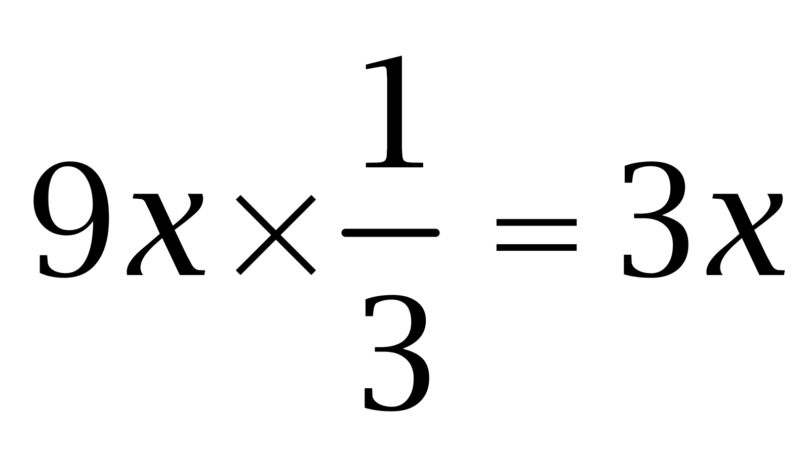，故乙、丙投资和为9x-3x=6x。由乙&quot;是”丙的2倍可得，丙的投资额为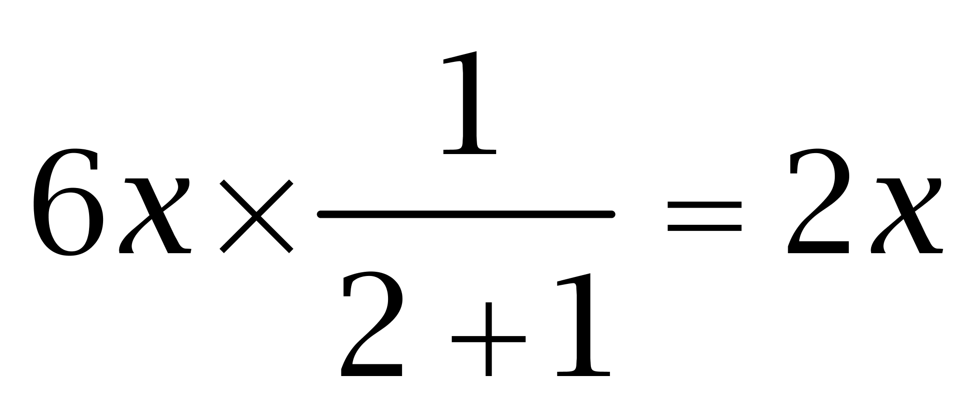，则乙的投资额为6x-2x=4x。甲的收益&quot;比”丙多2万元，则3x-2x=2，解得x=2万元，故乙的投资为4×2=8万元。因此本题选C。
【来源】 2017年北京公务员考试《行测》真题第76题

第67题
【知识点】 年龄问题
【答案】 D
【解析】 本题为年龄问题。设李先生今年x岁，张先生y岁，小王z岁，有y－x＝8，y＝3z，x－9＝4(z－9)，解得x＝49，y＝57，z＝19，设n年后张先生是小王的2倍，有57＋n=2(19＋n)，解得n＝19，因此本题选D。
【来源】 2017年北京公务员考试《行测》真题第77题

第68题
【知识点】 工程方程类
【答案】 D
【解析】 本题为工程问题。
因为“甲产品的日产量是乙产品的1.5倍”，所以赋值甲产品的日产量为3，乙产品的日产量为2，设甲的单件产品的生产能耗为x，乙的单件产品的生产能耗为y，改进之前，甲乙两种产品的能耗之和是3x+2y，改进之后，甲乙两种产品的能耗之和是3x+2y（1-20%）=3x+1.6y，由题意可知：3x+1.6y=(3x+2y)(1-10%),解得x/y=2/3,那改进之后甲、乙两种产品的单件生产能耗之比是x/(0.8y)=2/（3×0.8）=5/6。因此，本题选D。
【来源】 2017年北京公务员考试《行测》真题第78题

第69题
【知识点】 基础行程
【答案】 C
【解析】 本题为行程问题。
原本小刘8点出发，10点到达B地用时120分钟，但是出现故障后耽误时间后在11点50分到达B地用时230分钟，耽误230-120=110分钟。由于维修耽误多出来的110分钟分成两个部分，分别是30分钟的修车时间和80分钟的骑车时间，骑车走的路程是往返于汽车坏的地点和维修部之间路程，则单程所需时间为80÷2=40分钟，骑车和开车速度比是1:4，根据路程不变速度比和时间比成反比，时间比为4:1，那么若是开车单程需要40÷4=10分钟，即若是车不坏再走10分钟即到了两地中点，正常9点到达两地中点，故障发生在8点50分。因此，本题选C。
【来源】 2017年北京公务员考试《行测》真题第79题,今日作业-数量5-行程问题第10题

第70题
【知识点】 等可能性事件概率
【答案】 B
【解析】 本题为概率问题。题目关键信息是女性有多少人，设女性有x人，则有C(x,2)/C(10,2)=1/3，推出C(x,2)=15，故x=6；若选三人培训全为女性的概率则为C(6,3)/C(10,3)=20/120≈16.7%，因此本题选B。
【来源】 2017年北京公务员考试《行测》真题第80题

第71题
【知识点】 基础计算
【答案】 D
【解析】 本题为基础计算。根据生产与非生产人员的人数&amp;amp;quot;之比”为4：5，得总人数为9的倍数；同理，由&amp;amp;quot;之比”为3:5，得总人数为8的倍数，因此总人数为72的倍数；由&amp;amp;quot;共”有职工100多人可知，总人数应为72×2=144人。生产人员为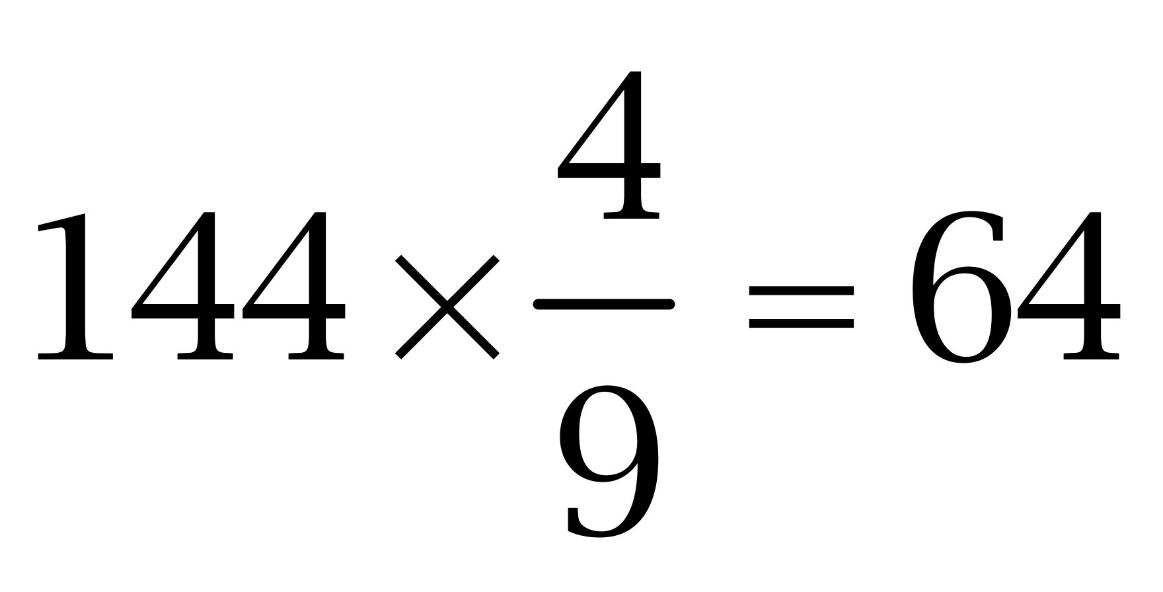人，研发人员为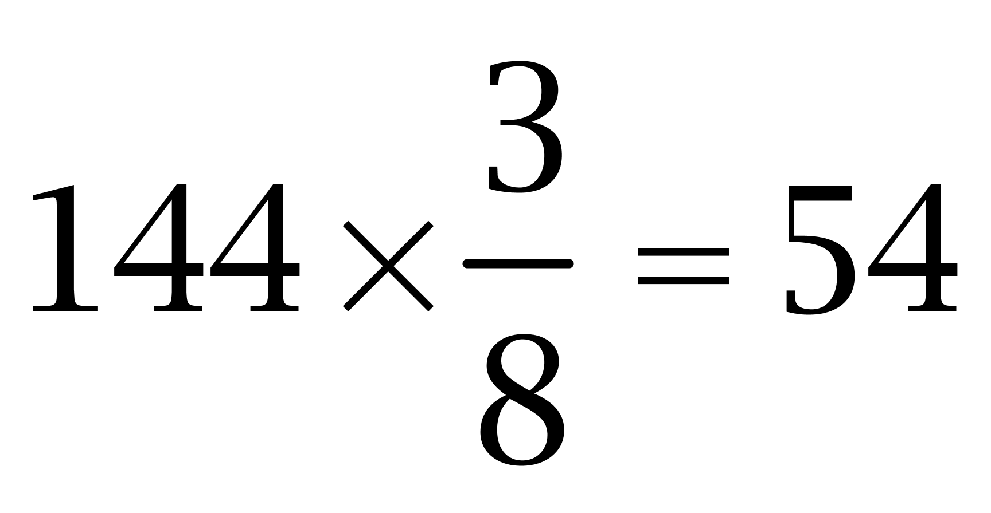人，由生产人员&amp;amp;quot;不能”同时担任研发人员，可知不在生产和研发岗位的人数有144-64-54=26人。因此本题选D。
【来源】 2017年北京公务员考试《行测》真题第81题

第72题
【知识点】 溶液混合
【答案】 A
【解析】 本题为溶液问题。设A、B、C按照1:3:1混合，设混合后酒水重量为5，A的浓度为2x，B的浓度为x，根据浓度=溶质÷溶液，混合前后溶质相等，有2x×1+x×3+10%×1=20%×5，解得x=0.18，2x=0.36=36%，因此本题选A。
【来源】 2017年北京公务员考试《行测》真题第82题

第73题
【知识点】 效率制约类
【答案】 B
【解析】 本题为工程问题。
题干中叙述“两人一同工作4天，剩下工作量李需要6天，或王需要3天完成…”说明李6天工作量和王3天工作量相同，可得李和王的效率比为1:2，赋值李的工作效率为1，王的工作效率为2，工作总量=4×（1+2）+6×1=18，两人共同工作了5天，完成总量=5×（1+2）=15，剩下工作总量18-15=3，还需李工作3÷1=3天，因此本题选B。
【来源】 2017年北京公务员考试《行测》真题第83题

第74题
【知识点】 平面几何
【答案】 B
【解析】 本题为几何问题，单个方砖的面积为4×6=24平方分米，地面总面积为24×60=1440平方分米。根据均值不等式，长方形面积一定时，长、宽越接近，周长越小。将1440进行因式分解：1440=3×4×3×4×10=36×40，且36、40分别为6和4的倍数，所以地面周长最小时，长、宽分别为36、40，此时周长为2×（36+40）=152分米，即15.2米。因此本题选B。
【来源】 2017年北京公务员考试《行测》真题第84题

第75题
【知识点】 排列组合基本原理
【答案】 D
【解析】 本题为排列组合问题。
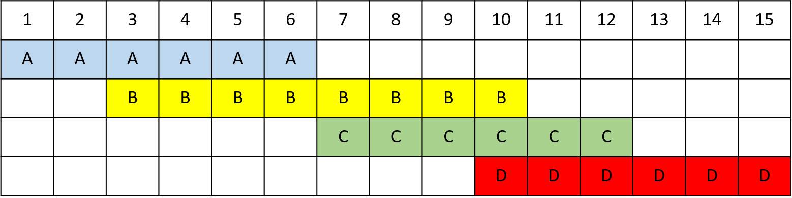小张从甲地到乙地，由于第10站比较特殊，B、C、D三条公交都有相同的站，所以乘车路线可以分为A-B-C-D和A-B-D这两类情况：
（1）A-B-C-D路线：从A-B，可以在3、4、5、6站换乘，有4种情况，从B-C，可以分两类：①在7、8、9站换乘，有3种情况，此时从C-D可以在10、11、12站换乘，有3种情况，②在10站换乘，有1种情况，此时从C-D可以在11、12站换乘，有2种情况。根据分步乘法原理，共有4×（3×3+1×2）=44种。
（2）A-B-D路线：从A-B，可以在3、4、5、6站换乘，有4种情况，从B-D，只能在10站换乘，有1种情况，共有4×1=4种。
根据分类加法原理，总情况为44+4=48。因此，本题选D。
【来源】 2017年北京公务员考试《行测》真题第85题

第76题
【知识点】 位置类
【答案】 A
【解析】 本题属于位置类，主要考查平移。
题干图形均为36宫格，有8个移动主体，横行看每行黑块循环平移。
第一行黑块依次向右平移1格；
第二行黑块依次向右平移2格；
第三行黑块依次向左平移3格或者向右平移3格；
第四行黑块依次向左平移1格；
第五行黑块依次向左平移2格；
第六行黑块依次向右平移3格。
因此本题选A。
【来源】 2017年北京公务员考试《行测》真题第86题

第77题
【知识点】 复合类（图形）
【答案】 B
【解析】 本题属于数量类和位置类的复合，主要考查数线段和对称轴方向。
题干图形中，直线段数量均为6，呈常数数列，应选有6条线段的图形，排除A和D项；
题干图形均为单轴对称图形，标出对称轴，对称轴的方向依次逆时针旋转45°，应选左下右上方向对称轴的图形，排除C项。
图形示意如下：
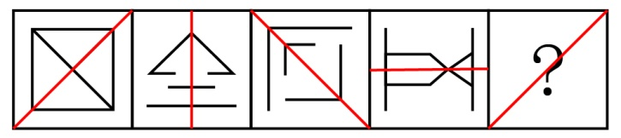
因此本题选B。
【来源】 2017年北京公务员考试《行测》真题第87题

第78题
【知识点】 复合类（图形）
【答案】 C
【解析】 本题属于复合类，主要考查面数量和样式识别。
题干图形中，面的个数均为5，呈常数列；
问号处应该选择有5个面的图形，排除D项（只有3个面）；
题干图形中，均只含一个最大面，排除B项；
题干图形中，最大面与外轮廓相似（等比例扩大或缩小），排除A项（L形不相似）。
因此本题选C。
【来源】 2017年北京公务员考试《行测》真题第88题

第79题
【知识点】 样式类
【答案】 B
【解析】 本题属于复合类，主要考查曲直性和部分数。
第一行均为直线图形，第二行均为曲线图形，第三行均为曲直图形，排除A项和C项；
题干图形均为整体结构，都是由一个独立部分组成，排除D项。
因此本题选B。
【来源】 2017年北京公务员考试《行测》真题第89题,专项模考-判断（三）第5题

第80题
【知识点】 样式类
【答案】 B
【解析】 本题属于样式类，主要考查对称性。
第一列图形均是中心对称图形，第二列图形均为轴对称图形，第三列图形均为横纵对称图形。
图形示意如下：
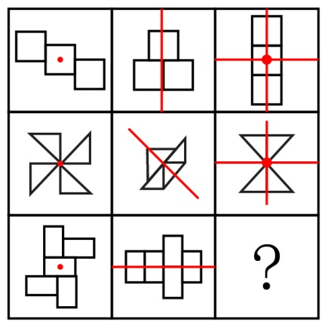
因此本题选B。

【来源】 6.19今日作业-判断推理第2题,09.11今日作业-判断推理第5题,02.13今日作业-判断推理第5题,2017年北京公务员考试《行测》真题第90题,5.28今日作业-判断推理第5题,08.20今日作业-判断推理第4题

第81题
【知识点】 论证类
【答案】 D
【解析】 本题属于论证类，主要考查演绎论证。
论点：新能源电动汽车销售量的提高主要得益于日益增多的媒体报道所起的宣传作用。
论据：在过去的12个月中，某市新能源电动汽车的销售量明显上升。与之相伴随的是，电视、网络等媒体对新能源电动汽车的各种报道也越来越多。
A项：题干讨论的是因为日益增多的媒体报道，所以新能源电动汽车销量提高，与报道的人具体是哪些人，他们为什么进行报道无关，无关项，排除；
B项：题干说的是主要得益于日益增多的媒体报道，选项说有些消费者因为传统汽车摇号的中签率低而购买新能源电动汽车，说明传统汽车摇号的中签率低是新能源电动汽车销售量提高的其中一个原因，但不能否定主要原因是媒体报道，不能削弱，排除；
C项：与B类似，说明为了获得政府补贴，所以购买新能源电动汽车，那么为了获得政府补贴是新能源电动汽车销售量提高的其中一个原因，但不能否定主要原因是媒体报道，不能削弱，排除；
D项：看过关于新能源电动汽车报道的人，几乎都不购买该类型汽车，说明日益增多的媒体报道不是新能源电动汽车销量提高的主要原因，直接削弱论点，当选。
因此本题选D。
【来源】 2017年北京公务员考试《行测》真题第91题

第82题
【知识点】 平行结构
【答案】 B
【解析】 本题属于平行结构。
题干结构为：“Q从窗户进入或从屋门进入”为一个或命题，“不是从屋门进入”即对“或”关系其中一项否定，所以“从窗户进入”，即得到肯定的另外一项，即“或关系否一推一”。
A项：题干是“或”关系，选项是“要么要么”，且题干是否定了“或”关系其中一项得到了肯定的另一项，选项是肯定了“要么要么”中的一项而否定了的另一项，与题干不一致，排除；
B项：“天上最亮的星星是牛郎星或织女星”为一个或命题，“不是织女星”即对“或”关系其中一项否定，所以“是牛郎星”，即得到肯定的另外一项，或关系否一推一，与题干结构一致，当选；
C项：“能被8整除→能被4整除”并非是或命题，“不能被4整除”即否后，“不能被8整除”即否前，否后推否前，与题干不一致，排除；
D项：小华上网收发邮件或QQ聊天或打游戏，题干的“或”关系是两组关系，而选项是三组关系，与题干不一致，排除。
因此本题选B。
【来源】 2017年北京公务员考试《行测》真题第92题

第83题
【知识点】 翻译推理
【答案】 D
【解析】 本题属于翻译推理，主要考查单句翻译。
翻译题干：①约翰喜欢攀岩且喜欢射击；②所有约翰的大学同学→¬（攀岩且射击）；③所有约翰的大学同学→游泳；④所有约翰的中学同学→游泳。
A项，题干未提及约翰是否喜欢游泳，因此存在喜欢的可能性，可能为真，排除；
B项，题干中只提及他所有的中学同学和大学同学都喜欢游泳，但约翰其他同学是否喜欢游泳没有提到，因此存在喜欢的可能性，可能为真，排除；
C项，约翰喜欢的运动有攀岩和射击，题干只提到其中学同学喜欢游泳，但是否喜欢攀岩和射击，并没有提及，因此存在喜欢的可能性，可能为真，排除；
D项，约翰喜欢攀岩且射击，其所有大学同学中没有一个人既喜欢攀岩又喜欢射击，所以不可能出现其大学同学喜欢约翰的所有运动，不可能为真，符合。
因此本题选D。
【来源】 2017年北京公务员考试《行测》真题第93题

第84题
【知识点】 论证类
【答案】 A
【解析】 本题属于论证类，主要考查观点型。
论点：我们不能使用未完成试验的排放油烟系统，6个月以后再说吧。
A项：【补充论据】。该项指出虽然至今未发生故障，但新系统可能存在新的问题，解释了主厨的反对意见，补充论据支持，当选；
B项：【无关选项】。该项说的是新系统有一些新能力，而题干讨论的是“能不能使用未完成试验的新系统”，话题不一致，不能支持，排除；
C项：【无关选项】。该项说的是新系统有优点，而题干讨论的是“能不能使用未完成试验的新系统”，话题不一致，不能支持，排除；
D项：【不明确项】。该项说“许多安全事故都是排放油烟系统造成的”，但“该新系统”是否有安全隐患并不明确，主体不一致，排除。
因此本题选A。
【来源】 2017年北京公务员考试《行测》真题第94题

第85题
【知识点】 翻译推理
【答案】 C
【解析】 本题属于翻译推理。
翻译题干：
①X研究院的所有院士→反对转基因；
②Y公司领导→认为转基因食品是安全，支持食用；
③一些大学教授→Y公司领导。
由②和③递推可得：一些大学教授→Y公司领导→认为转基因食品是安全，支持食用。
即一些大学教授支持人们食用转基因食品。
因此本题选C。
【补充说明-注意：有的支持 不能推出 有的不支持；有的不是 不能推出 有的是】
【来源】 2017年北京公务员考试《行测》真题第95题

第86题
【知识点】 论证类
【答案】 B
【解析】 本题属于论证类，主要考查举例归纳论证。
已知前提:在大气层的自然状态下，自由落体会受到空气阻力的干扰。要排除这种干扰，就要创造一种真空环境。在伽利略所处的时代，人们无法用技术手段创造出真空环境。
已知结论：伽利略得出的自由落体定律成立。
默认假设：只有伽利略的思维实验符合真空状态的运动规律时，结论才能成立。
A项，无关选项。当时的人们都能进行同样的思维实验，不代表这种思维实验是科学的，排除。
B项，肯定前提。利用否定代入法，如果伽利略的思维实验不符合真空状态的运动规律，则自由落体定律无法成立，说明是必不可少的条件，属于前提。
C项，无关选项。比萨斜塔实验是现实实验，会有空气阻力的干扰，不能证明伽利略的思维实验是否科学，排除。
D项，不明确选项。设想了各种可能性，不代表伽利略已穷尽所有可能，也就不能说明伽利略的思维实验一定科学有效，排除。
因此本题选B。
【来源】 2017年北京公务员考试《行测》真题第96题

第87题
【知识点】 翻译推理
【答案】 D
【解析】 本题属于翻译推理，主要考查单句翻译。
成功心态→不断努力且知足。
A项：老师说'郑磊和刘连结合起来才准确”，表示郑磊和刘连的观点都不全面，可以推出，排除；
B项：'具有知足常乐心态”只是对且关系中一项的肯定，无法进行必然性的推理，但能得到可能性结论，即可能是具有成功心态的人，可以推出，排除；
C项：'成功心态”属于'肯前”，根据'肯前必肯后”的推理规则，可以推出'不断努力且知足”，再结合'且关系”的逻辑性质，可以推出，排除；
D项：不断努力的心态和知足常乐是并列关系，但二者的重要性并没有提及，无法推出。
因此本题选D。
【来源】 2017年北京公务员考试《行测》真题第97题

第88题
【知识点】 论证类
【答案】 C
【解析】 本题属于论证类，主要考论据+观点型。
论点：食用发酵食品可以显著减少社交焦虑症状的发生。
论据：可能原因在于发酵食品中含有能够促进消化吸收和改善肠道环境的益生菌，通过改善消化功能来促进情绪健康。
A项：【不明确项】。该项说社交焦虑的发病与个性、性别、年龄等也有关系，但发酵食品与社交焦虑之间的关系不明确，排除；
B项：【无关选项】。该项说情绪健康的大学生从来不吃泡菜、酸奶等发酵食品，但并不能说明吃泡菜、酸奶等发酵食品的人情绪就不健康，无关选项，排除；
C项：【补充反向论据】。该项举出某国大学生的例子，泡菜消费量和社交焦虑症均为第一，而泡菜属于发酵食品，说明发酵食品可能与社交焦虑症之间存在正相关关系，质疑论点，当选；
D项：【无关选项】。论点讨论的是食用发酵食品可以减少社交焦虑的症状，而并未提到是否存在腹泻症状，话题不一致，排除。
因此本题选C。
【来源】 2017年北京公务员考试《行测》真题第98题

第89题
【知识点】 归纳推理
【答案】 A
【解析】 本题属于归纳推理，主要考查推出。
①几乎所有的数学家能够识别正确的证明以及不正确证明的无效之处；②几乎所有的数学家无法定义一个证明的准确意义。
A项：几乎所有的数学家能够识别正确的证明以及不正确证明，而根据②，即可得出能识别正确证明和不正确证明的人可能无法定义证明的准确意义，能够从题干中推出，当选；
B项：几乎所有的数学家都能识别不正确证明的无效之处，无法推出有的数学家不能够识别不正确证明的无效之处，排除；
C项：根据②，题干主体为几乎所有的数学家，并非所有的数学家，过于绝对，排除；
D项：题干中①几乎所有的数学家能够识别正确的证明以及不正确证明的无效之处，识别正确的证明与能识别不正确的证明之间为且关系，没有发生过否定，不能推出否定的一项，排除。
因此本题选A。
【来源】 2017年北京公务员考试《行测》真题第99题

第90题
【知识点】 论证类
【答案】 C
【解析】 本题属于论证类，主要考查演绎论证。
论点：近年来，随着教育的大规模扩大，学历程度越高，犯罪率越低。
论据：雨果说：“多建一所学校，就少建一座监狱。”马克·吐温说：“你每关闭一所学校，你就必须开设一座监狱。”在他们看来，教育能够减少犯罪。
A项：举某高校一名本科生杀死母亲的反面个例，不能说明学历程度与犯罪率之间的关系，为无关选项，排除；
B项：学历越高的人，就越容易钻法律的空子，实施犯罪。容易实施犯罪不代表一定会犯罪，即犯罪率不一定高，排除；
C项：经济犯罪作为最主要的犯罪形式，经济犯罪中高学历人群犯罪率高于低学历人群，直接否定论点，当选；
D项：说明学历程度低，越容易发生犯罪，但是否是真的去犯罪了，不明确，排除。
因此本题选C。
【来源】 2017年北京公务员考试《行测》真题第100题

第91题
【知识点】 翻译推理
【答案】 B
【解析】 本题属于翻译推理。
翻译题干：
①苗苗喜欢民族舞；
②舞蹈班的学生喜欢拉丁舞或芭蕾舞；
③喜欢民族舞→不喜欢芭蕾舞。
目标结论：“苗苗喜欢街舞”。
①和③根据“肯前必肯后”规则可得，“④苗苗不喜欢芭蕾舞”，结合②，根据或关系否一推一，苗苗不喜欢芭蕾舞，可以推出“⑤苗苗喜欢拉丁舞”。
A项：翻译为“有的喜欢拉丁舞→喜欢街舞”，无法与上述结论进行递推得出“苗苗喜欢街舞”的结论，排除；
B项：翻译为“喜欢拉丁舞→喜欢街舞”，与上述结论⑤苗苗喜欢拉丁舞递推，可以得出“苗苗喜欢街舞”的结论，当选；
C项：翻译为“喜欢民族舞 或 拉丁舞 或 芭蕾舞 或 街舞”，无法与上述结论进行递推得出“苗苗喜欢街舞”的结论，排除；
D项：“更容易学”在题干中未出现，无法与上述结论进行递推得出“苗苗喜欢街舞”的结论，排除。
因此本题选B。
【来源】 2017年北京公务员考试《行测》真题第101题

第92题
【知识点】 论证类
【答案】 D
【解析】 本题属于论证类，主要考查演绎论证。
论点：甲醛不超标。
论据：所有的教室我都逐一去过，没有闻到异味。
A项：不同的人对于味道的感受不同，校长闻起来无异味并不代表事实上无异味。说明事实上可能闻到了异味，削弱论据，保留；
B项：本题题干讨论的是“某小学装修了两个月的教室”，而选项讨论的是某新房。主体不同，属于无关选项，排除；
C项：指出存在超标的可能性，属于对论点的可能性削弱，保留；
D项：说明气味跟甲醛超标之间没有联系，不能通过闻气味来辨别甲醛是否超标，直接拆桥，削弱论证，当选。
比较A、C、D三项，D项直接拆桥，而A是削弱论据，C是一种可能性拆桥，削弱力度不及D项。
因此本题选D。
【来源】 2017年北京公务员考试《行测》真题第102题

第93题
【知识点】 翻译推理
【答案】 C
【解析】 本题属于翻译推理。
①鲤鱼涨→鲫鱼涨；
②鲤鱼涨或鲫鱼涨；
③“¬鲫鱼涨→¬鲤鱼涨”且“¬鲤鱼涨→¬鲫鱼涨”；
已知：三位专家的预测均为真。
依次将四个选项代入进行验证：
代入A项：③的后半句不符合，排除；
代入B项：①不符合，排除；
代入C项：①、②、③均不矛盾，当选；
代入D项：②不符合，排除。
因此本题选C。
【来源】 2017年北京公务员考试《行测》真题第103题

第94题
【知识点】 论证类
【答案】 B
【解析】 论题属于论证类，主要考查演绎论证。
论点：阴冷天穿得少是导致关节炎的原因。
论据：张女士多年来喜欢在冬天穿裙子。从去年冬天起，每到阴冷天，她都感觉到膝关节疼痛。后经医生诊断，她得了关节炎。
A项：指出有一些日本年轻女士没有因为阴冷天穿得少而患上关节炎，属于举反例削弱，保留；
B项：指出得关节炎的根本原因是劳损、感染或创伤，阴冷天只是更容易发作，指出阴冷天只是在已经得病之后诱发关节炎发作的一个因素，而不是得关节炎的原因，否定了题干所说的阴冷天是原因，直接削弱了论点，保留；
C项：指出张女士的姐姐也喜欢在冬天穿裙子，但没得关节炎，属于举反例削弱，保留；
D项：讨论的是穿的多的人群中是否有人得关节炎，不确定穿的少是否会导致关节炎，属于不明确选项，排除。
比较A、B、C三项，A、C两项举反例的力度不如B直接削弱论点，所以选择B项。
因此本题选B。
【来源】 2017年北京公务员考试《行测》真题第104题

第95题
【知识点】 分析推理
【答案】 D
【解析】 本题属于分析推理，主要考查代入法。
①第一个小品→第二个舞蹈；②第二个歌曲→第一个舞蹈；③第三个小品或舞蹈→第二个歌曲；④相邻的节目不能属于同一种类。
利用代入法辨析选项：
A项，第二与第三个节目都是舞蹈属于同一种类，排除；
B项，第一个节目是小品，根据①可知，第二个节目必然是舞蹈，但选项中是歌曲，排除；
C项，第三个节目是舞蹈，依据③可知，第二个节目是歌曲，但选项中是小品，排除；
D项，与条件均不矛盾，符合题意。
因此本题选D。
【来源】 2017年北京公务员考试《行测》真题第105题

第96题
【知识点】 单定义
【答案】 C
【解析】 本题属于单定义中的脉络型，主要考查“心理学”相关的效应定律。
内卷化效应是指：个体长期从事一项相同的工作；保持在一定层面，只是进行自我重复，没有任何变化和改观。
A项：小李三年换了五份工作，未体现“长期从事一项相同的工作”，不符合定义，排除。
B项：钱老师在图书馆工作十几年，体现了“长期从事一项相同的工作”，但是经常有研究成果发表，并非“保持在一定层面，只是自我重复”，不符合定义，排除。
C项：老杨打工二十余年，长期在某公司做保安，体现了“长期从事一项相同的工作”，一直没有什么改变，体现了“只是自我重复，没有任何变化和改观”，符合定义，当选。
D项：张先生性格固执，和刘阿姨过了几十年都没有什么改善，是描述的夫妻的日常生活，未体现“长期从事一项相同的工作”，不符合定义，排除。
因此本题选C。
【来源】 2017年北京公务员考试《行测》真题第106题

第97题
【知识点】 单定义
【答案】 D
【解析】 本题属于单定义中的要件型，主要考查“方式”这一个要件。
互动式教学的方式是：（1）营造多边互动的教学环境；（2）教学双方平等交流探讨。
A项：通过讲座向外国留学生介绍儒家思想未体现（1）“多边互动的教学环境”和（2）“教学双方平等交流讨论”，不属于互动式教学，排除。
B项：“老师带领学生”进行课堂教学模拟实验，说明还是老师主导，未体现（2）教学双方平等交流探讨，不属于互动式教学，排除。
C项：小王报名参加课外一对一辅导，课外辅导授课是老师主导，未体现（2）“教学双方平等交流讨论”，不属于互动式教学，排除。
D项：“师生展开课堂辩论”，作为辩论的双方是平等交流的，体现出（1）和（2），属于互动式教学，当选。
因此本题选D。
【来源】 2017年北京公务员考试《行测》真题第107题

第98题
【知识点】 单定义
【答案】 B
【解析】 本题属于单定义中的脉络型，主要考查“心理学”相关的效应定律。
闪光灯效应是指：个人对令人震撼的事件留下深刻而准确的记忆，不随时间的推移而减弱。
A项：“课文内容”并非“令人震撼的事件”，不符合定义，排除。
B项：“汶川地震”属于“令人震撼的事件”，“八年后对当时的情景记忆犹新”体现出“深刻而准确的记忆，不随时间的推移而减弱”，符合定义，当选。
C项：“小时候上学走过的路”并非“令人震撼的事件”，不符合定义，排除。
D项：“30年前的生活琐事”并非“令人震撼的事件”，不符合定义，排除。
因此本题选B。
【来源】 2017年北京公务员考试《行测》真题第108题

第99题
【知识点】 多定义
【答案】 A
【解析】 本题属于多定义，主要考查“辨析型”中选否的题目。
相容关系是指：两个概念的外延至少有部分重合。
概念的外延：概念所反映的本质属性的全部对象。
A项：导体和半导体属于全异关系，其概念外延无重合部分，因此导体与半导体不具有相容关系，当选。
B项：美国的首都就是华盛顿，两者是全同关系，两个概念的外延完全重合，符合有部分重合，有相容关系，排除。
C项：有的作家是中国作家，所有的中国作家都是作家，两者是种属关系，一个概念的部分外延与另一个概念的全部外延重合，有相容关系，排除。
D项：有的大学生是中共党员，有的中共党员是大学生，两者是交叉关系，一个概念的部分外延和另一个概念的部分外延重合，有相容关系，排除。
因此本题选A。
【来源】 2017年北京公务员考试《行测》真题第109题

第100题
【知识点】 单定义
【答案】 C
【解析】 本题属于单定义中的要件型，主要考查“方式”这一个要件。
地方保护主义的方式是：地方政府利用其手中的行政权力对本地企业和外地企业的经济上实行差别待遇。
A项：拒绝外地游客参观，未体现“对本地和外地企业在经济上实行差别待遇”，不符合定义，排除。
B项：夸大外地同类产品的缺陷未体现“地方政府利用其手中的行政权力”，也未体现“对本地和外地企业在经济上实行差别待遇”，只是不正当竞争，不符合定义，排除。
C项：保护当地超市体现了“地方政府利用其手中的行政权力”，限制跨国超市发展体现了“地方政府对本地和外地企业在经济上实行差别待遇”，符合定义，当选。
D项：对重度污染问题不理睬不治理未体现“对本地和外地企业在经济上实行差别待遇”，不符合定义，排除。
因此本题选C。
【来源】 2017年北京公务员考试《行测》真题第110题

第101题
【知识点】 单定义
【答案】 B
【解析】 本题属于单定义中的脉络型，主要考查“社会学”相关的效应定律。
同群效应是指：个体的行为不仅受自身特质影响，也受周围相同或相似的人的影响，从而改变个体单独存在时可能采取的行为。
A项：“小江跟别人一起排队购买打折鸡蛋”是因为她想起家里鸡蛋快吃完了才决定购买，未体现“受周围与他相同或相似的人的影响”，不符合定义，排除。
B项：“小娜原计划毕业后参加工作”体现了“受个体自身特质的影响”，但是受到舍友影响，小娜认为考研也不错体现了“受周围相同或相似的人的影响”，加入了考研行列，体现出“改变个体单独存在时可能采取的行为”，符合定义，当选。
C项：“小赵用张海迪等人的事迹鼓励自己”，但是张海迪并非“周围相同或相似的人”，不符合定义，排除。
D项：“小方认为人应该建立家庭，认识了一些独身主义者”，并非“周围相同或相似的人”，认识到人生有多种选择，也未体现“改变个体单独存在时可能采取的行为”，不符合定义，排除。
因此本题选B。
【来源】 2017年北京公务员考试《行测》真题第111题

第102题
【知识点】 单定义
【答案】 A
【解析】 本题属于单定义中的要件型，主要考查“范围”这一个要件。
深度报道的范围是以“社会发展现实问题”为主要内容。
A项中的“雾霾”属于“社会发展现实问题”，符合定义，当选。
B项中“某部长到某地视察”，C项中“马航坠机后家属的善后工作”，D项中“解释某地为什么值得投资”均不属于“社会发展现实问题”，不符合定义，排除。
因此本题选A。
【来源】 2017年北京公务员考试《行测》真题第112题

第103题
【知识点】 单定义
【答案】 C
【解析】 本题属于单定义中的脉络型，主要考查“文学艺术”相关的知识。
艺术衍生品是指：艺术作品衍生而来的艺术与商品的结合体，具备一定的艺术附加值。包括：
（1）艺术家亲笔签名且限量发行的专供收藏和欣赏的书籍等；
（2）印有艺术家代表作品的文具、生活用品、服装服饰；
（3）与艺术元素相结合的具有收藏价值的产品等。
A项：齐白石绘画作品集，是经过收集、征集、并鉴定之后结集成册，极具收藏价值，满足“艺术作品衍生而来的艺术与商品的结合体，具备一定的艺术附加值”，符合定义，排除。
B项：郎朗签名的CD，是艺术家签名音像制品，属于(1)艺术家亲笔签名且限量发行的专供收藏和欣赏的书籍等，符合定义，排除。
C项：冰心先生生前使用的钢笔，并非“艺术作品衍生而来的艺术与商品的结合体”，直接是艺术家用的文具，而不是（2）中印有艺术家代表作品的文具，不符合定义，当选。
D项：以徐悲鸿著名画作为图案的金银纪念币，属于(3)与艺术元素相结合的具有收藏价值的产品，符合定义，排除。
因此本题选C。
【来源】 2017年北京公务员考试《行测》真题第113题

第104题
【知识点】 单定义
【答案】 D
【解析】 本题属于单定义中的脉络型，主要考查“经济学”相关的知识。
牧童经济是指：追求高生产量和高消费量；大量迅速地消耗自然资源；造成废物累积的环境污染。
A项：排泄物回收体现了物质循环与资源化利用，并非“造成废物累积的环境污染的情况”，不符合定义，排除。
B项：沼气可供做饭、照明，体现了农牧生产废弃物的循环利用，并非“造成废物累积的环境污染的情况”，不符合定义，排除。
C项：因销路不畅导致苹果成熟后落地，并非“大量迅速地消耗自然资源”，并且“大量腐烂”也并非环境污染，不符合定义，排除。
D项：为提高农作物产量体现了“追求高生产量”，大量消耗水资源体现了“大量迅速地消耗自然资源”，大量消耗化肥和农药，造成土壤、地下水污染，体现了“造成废物累积的环境污染的情况”，符合定义，当选。
因此本题选D。
【来源】 2017年北京公务员考试《行测》真题第114题

第105题
【知识点】 单定义
【答案】 C
【解析】 本题属于单定义中的脉络型，主要考查“教育学”相关的知识。
绣花理论的含义是：（1）一个人的职业生涯开始时，可以借助他人的“资源”；（2）义务或以低于市场的价格为提供资源者工作；（3）借此完成自己技能、关系、资金及其他资源的积累。
A项：小江的服装批发生意，采用的是薄利多销的策略，并未体现（1）借助他人的资源和（2）义务或以低于市场的价格为提供资源者工作，不符合定义，排除。
B项：小奇从事过多份工作以及修读多个课程，并未体现（1）借助他人的资源和（2）义务或以低于市场的价格为提供资源者工作，不符合定义，排除。
C项：小刘上学期间为多家企业免费做策划和设计，体现了（1）借助他人的资源和（2）义务为提供资源者工作，因此获得丰富的经验，使得他后来顺利进入全球500强企业，体现了（3）借此完成自己技能及其他资源的积累，获取职业发展的成功，符合定义，当选。
D项：小李用勤工助学的机会做家教，后来考上研究生，是学业发展，不属于“职业发展”，并非（1）一个人的职业生涯开始时，不符合定义，排除。
因此本题选C。
【来源】 2017年北京公务员考试《行测》真题第115题

第106题
【知识点】 混合增长率计算
【答案】 B
【解析】 本题为混合增长率计算问题。
定位文字材料第二段可知，2015年上半年全国水产品产量2700.09万吨，同比增长3.2%，其中养殖水产品产量2114.38万吨，同比增长4.13%。可见水产品的增速应该介于养殖水产品和非养殖水产品增速之间，养殖水产品增速为4.13%，高于整水产品增速3.2%，因而费养殖水产品增速应该低于3.2%，根据选项答案只能选择A或B，由于增长率较小，基期量之比约为现期量之比，即养殖水产品产量：非养殖水产品产量=2114.38：（2700.09-2114.38）≈3.5：1，设非养殖水产品产量同比增长率为a，则根据十字交叉法，（4.13%-3.2%）：（3.2%-a）=1：3.5，得a≈0%。
因此本题选B。

【来源】 2017年北京公务员考试《行测》真题第116题

第107题
【知识点】 简单计算
【答案】 B
【解析】 本题为简单计算问题。
定位文字材料第一段可知，渔业增加值2260.05亿元，同比增长5.92%，高出农林牧渔业增加值的增幅2.2个百分点。可见农林牧渔业增加值的增幅为5.92%-2.2%=3.72%。
因此本题选B。

【来源】 2017年北京公务员考试《行测》真题第117题

第108题
【知识点】 简单计算
【答案】 D
【解析】 本题为简单计算问题。
定位文字材料第三段和第四段可知，2015年上半年全国水产品进出口总额137.28亿美元，同比下降4.67%。其中，出口额95.81亿美元，增长-2.39%，可见进口额为137.28-95.81=41.47亿美元（或直接读数，最后一个自然段已给出），出口额高于进口额，为顺差，根据公式贸易顺差=出口额-进口额＞0可知，进出口贸易状态为95.81-41.47=54.34亿美元，即 2015年上半年我国水产品进出口贸易状态为顺差50多亿美元。
因此本题选D。
【计算方法】贸易顺差=出口额-进口额＞0

【来源】 2017年北京公务员考试《行测》真题第118题

第109题
【知识点】 直接读数比较
【答案】 C
【解析】 本题为直接读数比较问题。
定位文字材料第四段可知，主要出口国家和地区中，对美国、欧盟、东盟、日本、中国香港、韩国和中国台湾的出口额分别增长-2.49%、-5.04%、31.26%、-1.37%、-18.94%、-11.67%和4.43%，可见最低的为-18.94%，降幅最大的为中国香港。
因此本题选C。

【来源】 2017年北京公务员考试《行测》真题第119题

第110题
【知识点】 综合分析
【答案】 A
【解析】 本题为综合分析问题。
A选项，定位文字材料第四段可知，2015年上半年水产品的出口量189.28万吨，出口额95.81亿美元，同比分别增长1.52%和-2.39%，根据公式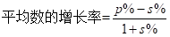可知，当p%＞s% ，平均数上升，反之平均数下降。可见分子增速小于分母增速，比值下降，即单价下降，所以2015年上半年平均每吨水产品的出口价格比上年间期低，正确；
B选项，定位文字材料最后一段可知，进口量193.80万吨，进口额41.47亿美元，同比分别下降14.84%和9.57%。可见二者增速均为负值，即均低于去年同期水平，错误；
C选项，定位文字材料第一段和第三段可知，2015年上半年全国水产品产量2700.09万吨，2015年上半年出口的水产品189.28万吨，可见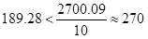，即其不到全国水产品产量的一成，错误；
D选项，定位文字材料第四段可知，主要出口国家和地区中，对美国、欧盟、东盟、日本、中国香港、韩国和中国台湾的出口额分别增长-2.49%、-5.04%、31.26%、-1.37%、-18.94%、-11.67%和4.43%，其中有东盟和中国台湾2个国家（地区）出口额同比上升，不止一个，错误。
因此本题选A。
【计算方法】
【知识点】A选项，平均值增长率计算；B选项，直接读数比较；C选项，现期比重；D选项，直接读数。
【来源】 2017年北京公务员考试《行测》真题第120题

第111题
【知识点】 基础增长量
【答案】 B
【解析】 本题为基础增长量问题。
定位文字材料可知，从“一带一路”沿线国家吸收外商直接投资新设立企业2164家，增长18.3%。根据公式可知，2015年从“一带一路”沿线国家吸收外商直接投资新设立企业数比上年增加了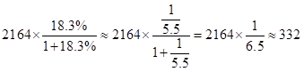家（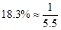），B选项最接近。
因此本题选B。
【计算方法】，，则。

【来源】 2017年北京公务员考试《行测》真题第121题

第112题
【知识点】 现期比重
【答案】 B
【解析】 本题为现期比重问题。
定位表格材料可知，“一带一路”沿线国家实际使用外商直接投资金额526亿元。所有外商直接投资金额为7813.5亿元，其中批发和零售业直接投资金额为744亿元。根据公式可知，批发和零售业直接投资金额占总计比重为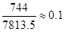，如“一带一路”沿线国家在不同行业中的直接投资金额分布比例与所有外商直接投资相同，则“一带一路”沿线国家在批发和零售业投资为526×0.1=52.6亿元，B选项最接近。
因此本题选B。
【计算方法】

【来源】 2017年北京公务员考试《行测》真题第122题

第113题
【知识点】 直接读数比较
【答案】 C
【解析】 本题为直接读数比较问题。
定位文字材料可知，全国新设立企业数和直接投资金额总体水平同比增速分别为11.8%和6.4%。定位表格材料可知，第三列高于11.8%，同时最后一列数据高于6.4%的为信息传输、计算机服务和软件业，批发和零售业两个行业。
因此本题选C。

【来源】 2017年北京公务员考试《行测》真题第123题

第114题
【知识点】 现期平均数大小比较
【答案】 D
【解析】 本题为现期平均数大小比较问题。
定位表格材料可知，总体平均水平为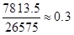，房地产业直接投资金额为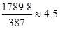；农、林、牧、渔业直接投资金额为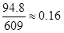；租赁和商务服务业直接投资金额为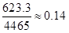；居民服务和其他服务业直接投资金额为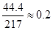，可见最接近的为居民服务和其他服务业。
因此本题选D。

【来源】 2017年北京公务员考试《行测》真题第124题

第115题
【知识点】 综合分析
【答案】 D
【解析】 本题为综合分析问题。
Ａ选项，定位文字材料可知，全国吸收外商直接投资新设立企业26575家，同比增长11.8%，根据公式可知，2015年全国吸收外商直接投资新设立企业比2014年多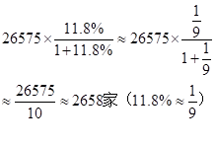，不到3000家，错误；
Ｂ选项，定位文字材料可知，从“一带一路”沿线国家吸收外商直接投资新设立企业2164家，增长18.3%，根据公式可知，2014年“一带一路”沿线国家直接投资新设立企业为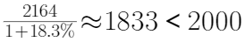家，错误；
Ｃ选项，定位文字材料可知，直接投资金额为7813.5亿元，其一成为781.35亿元，则高于该数的为制造业、房地产业两个行业，不为3个，错误；
D选项，定位表格材料可知，2015年信息传输、计算机服务和软件业新设立企业数为1311家，同比增速为33.6%。根据公式可知，2014年信息传输、计算机服务和软件业外商直接投资新企业为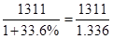，首位不能商1，即不到1000家，正确。
因此本题选D。
【计算方法】，，则，。
【知识点】A选项，基础增长量；B选项，基期量计算；C选项，现期比重；D选项，基期量计算。
【来源】 2017年北京公务员考试《行测》真题第125题

第116题
【知识点】 基期量计算
【答案】 B
【解析】 本题为基期量计算问题。
定位文字材料第一段可知，2015年上半年A区完成规模以上工业总产值289.9亿元，同比下降9.4%，根据公式可知，2014年上半年A区规模以上工业总产值为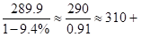，B选项最接近。
因此本题选B。
【计算方法】

【来源】 2017年北京公务员考试《行测》真题第126题

第117题
【知识点】 简单计算
【答案】 C
【解析】 本题为简单计算问题。
定位文字材料第一段可知，“2015年上半年A区完成规模以上工业总产值289.9亿元，同比下降9.4%，降幅比比1-4月扩大2.2个百分点，可见1-4月增速为-9.4%+2.2%=-7.2%。
因此本题选C。

【来源】 2017年北京公务员考试《行测》真题第127题

第118题
【知识点】 现期倍数
【答案】 A
【解析】 本题为现期倍数问题。
定位文字材料第二段可知， 其中上半年A区两大主导行业汽车制造业完成产值51.6亿元，同比增长4.6%，医药制造业完成产值17亿元，同比增长11.1%。根据公式可知， A区汽车制造业产值同比增量约是医药制造业的倍数为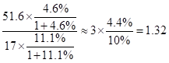，A选项最接近。
因此本题选A。
【计算方法】

【来源】 2017年北京公务员考试《行测》真题第128题

第119题
【知识点】 直接读数比较
【答案】 B
【解析】 本题为直接读数比较问题。
定位文字材料第一段可知，全区规模以上工业总产值同比下降9.4%。定位表格最后一列可知，同比降幅快于-9.4%，即为增速低于-9.4%的六大高耗能行业有：-12.2%、-15%、-20%，共3个。
因此本题选B。

【注】-10%为高耗能行业合计增速，不为六大行业中的一种，直接排除！
【来源】 2017年北京公务员考试《行测》真题第129题

第120题
【知识点】 综合分析
【答案】 C
【解析】 本题为综合分析问题。
A选项，定位文字材料第一段可知， 2015年上半年A区完成规模以上工业总产值289.9亿元，同比下降9.4%，比一季度扩大7.5个百分点。可见一季度的增速为-9.4%+7.5%=-1.9%，根据混合增长率居中原则，二季度增速应低于-9.4%，即一季度降速较慢，错误；
B选项，定位文字材料第二段可知，主导产业汽车制造业产值为51.6亿元，医药制造业为17亿元，产值之和为68.6亿元，全区总产值为289.9亿元，全区总产值的25%为289.9÷4≈72.5亿元，高于两大主导产业之和，即前者不超过后者的四分之一，错误；
C选项，定位表格材料可知，2015年六大高耗能行业总产值为55.6亿元，同比下降10%，根据公式可知，2014年六大高耗能行业总产值为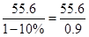，首位商6，即为60+，超过50，正确；
D选项，定位表格材料可知，黑色金属冶炼和压延加工业及电力、热力生产和供应业产值分别为2.1亿元和1.0亿元，其增长率分别为-9.3%和9.3%，虽然增长率数值一致，一增一减，但是现期值不一样，基期值肯定不一样，错误。
因此本题选C。
【计算方法】
【知识点】A选项，增长率大小比较；B选项，现期比重；C选项，基期量计算；D选项，增长量大小比较。
【来源】 2017年北京公务员考试《行测》真题第130题

第121题
【知识点】 现期比重
【答案】 B
【解析】 本题为现期比重问题。
定位饼状图可知，最经常选择高铁、动车和普通列车的占比分别为29.3%，15.5%，9.3%，选择飞机的占比38.8%。被调查者共2000名。则首选火车（包括高铁、动车和普通列车）出行的比首选飞机出行的多2000×（29.3%+15.5%+9.3%-38.8%）=2000×15.3%=306人。
因此本题选B。

【来源】 2017年北京公务员考试《行测》真题第131题

第122题
【知识点】 现期比重
【答案】 A
【解析】 本题为现期比重问题。
定位图表材料2可知，考虑积分奖励活动占被调查者人数的7.1%.，且只有飞机拥有积分奖励活动。选择飞机的人数占被调查者的38.8%。根据公式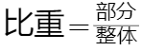可知，在最经常选择飞机出行的用户中，出行时考虑到积分奖励活动因素的人占比为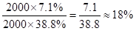。
因此本题选A。
【来源】 2017年北京公务员考试《行测》真题第132题

第123题
【知识点】 现期比重
【答案】 A
【解析】 本题为现期比重问题。
定位文字材料和饼状图可知，优先选择飞机的人数在750人左右，则优先选择高铁的人数在1250人左右，根据公式可知，优先选择高铁而非飞机的人数占比为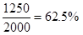，定位图表材料3可知，比例在该比例附近的为5小时以内，3小时以上的时间段。
因此本题选A。
【计算方法】

【来源】 2017年北京公务员考试《行测》真题第133题

第124题
【知识点】 现期比重
【答案】 B
【解析】 本题为现期比重问题。
定位饼状图可知，最经常选择高铁或飞机的占被调查者的比重为29.3%+38.8%=68.1%。定位图表材料2可知，考虑行程总耗时因素的人占被调查者的57.6%，所有考虑行程总耗时因素的人均最经常选择飞机或高铁出行。故考虑行程总耗时因素的人占最经常选择高铁或飞机的比重为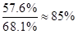，则不考虑行程总耗时因素的人占比约为15%，B选项最接近。
因此本题选B。
【方法二】最经常选择高铁或飞机的占被调查者的比重为29.3%+38.8%=68.1%。考虑行程总耗时因素的人占被调查者的57.6%，则最经常选择高铁或飞机的被调查者中，不考虑行程总耗时因素的人占比为68.1-57.6%=10.5%，则不考虑行程总耗时因素的人占最经常选择高铁或飞机的比重为10.5%÷68.1%≈15%.
【来源】 2017年北京公务员考试《行测》真题第134题

第125题
【知识点】 综合分析
【答案】 D
【解析】 本题为综合分析问题。
A选项，定位文字材料和饼状图可知，总人数2000人，最经常选择汽车的占比为6.8%。根据公式部分=整体×比重可知，最经常选择汽车的人为2000×6.8%=136人，超过100名，错误；
B选项，定位图表材料2可知，考虑总耗时和考虑准点率的占比分别为57.6%、42%。因为57.6%+42%=99.6%
【来源】 2017年北京公务员考试《行测》真题第135题

二、多选题
第1题
【知识点】 国内时政
【答案】 ABCD
【解析】 本题考查时政常识。
《北京加强全国科技创新中心建设总体方案》中明确指出，北京全国科技创新中心的定位是全球科技创新引领者、高端经济增长极、创新人才首选地、文化创新先行区和生态建设示范城。
因此本题选ABCD。
【来源】 2017年北京公务员考试《行测》真题第26题

第2题
【知识点】 经济常识（其它）
【答案】 ABD
【解析】 本题考查经济常识。
A项，正确，增值税只对产品或者服务的增值部分纳税，减少了重复纳税的环节，减轻了企业负担。
B项，正确，将建筑业、房地产业、金融业、生活服务业纳入营改增试点，有利于优化税制结构，建立有利于科学发展、社会公平、市场统一的税收制度体系，属于财税体制改革内容。
C项，错误，“营改增”可以降低企业税负，属于减税的措施，并不能提高地方财政收入。
D项，正确，“营改增”可以促进服务业尤其是科技等高端服务业的发展，促进产业和消费升级、培育新动能、深化供给侧结构性改革，能进一步促进经济结构调整。
因此本题选ABD。
【来源】 2017年北京公务员考试《行测》真题第27题

第3题
【知识点】 其他法
【答案】 ABD
【解析】 本题考查管理常识。
A项，正确，《行政监察法》第5条规定：“监察工作应当实行教育与惩处相结合、监督检查与制度建设相结合。”
B项，正确，《行政监察法》第2条规定：“监察机关是人民政府行使监察职能的机关，依照本法对国家行政机关及其公务员和国家行政机关任命的其他人员实施监察。”
D项，正确，根据《行政监察法》第18条规定，监察机关有权检查国家行政机关在遵守和执行法律、法规和人民政府的决定、命令中的问题；调查处理国家行政机关及其公务员和国家行政机关任命的其他人员违反行政纪律的行为。根据《行政监察法》第24条规定，监察机关根据检查、调查结果，对违反行政纪律，依法应当给予警告、记过、记大过、降级、撤职、开除处分的，可以作出监察决定或者提出监察建议。由此可见，行政监察机关具有检查权、调查权、建议权和决定权。
C项，错误，此题为2017年北京市公务员考试真题，当时宪法还没有进行修改，行政监察属于政府行政的内部监督但2018年我国修改了宪法，把监察机关独立于行政机关以外，故目前监察机关属于行政外部监督。
因此本题选ABD。
【来源】 2017年北京公务员考试《行测》真题第28题

第4题
【知识点】 公共管理常识
【答案】 CD
【解析】 本题考查管理常识。
A项，不当选，题中体现的是劝导队成立后给社区和民众带来的好处，产生的积极影响，并未体现集中民智更有利于增强决策的科学性。
B项，不当选，社会公共服务是指通过国家权力介入或公共资源投入，为满足公民的社会发展活动直接需要所提供的服务。政府履行公共服务的职能，群众组织不是社会公共服务的载体。
C项、D项，当选，民主管理是相对于绝对服从绝对权威的管理而言的。民主管理符合“以人为本”的管理思想，发挥人的主体意识，弘扬人的主体精神，发挥人的主体能力。劝导队是一种民主管理方式，是公民参与社会管理的重要渠道。题中社区群众成立劝导队，劝导不文明行为，维护社区生活秩序，举报违法犯罪，将矛盾化解在源头等，都体现了群众自治是基层事务管理的有效途径。
因此本题选CD。
【来源】 2017年北京公务员考试《行测》真题第29题

第5题
【知识点】 其他法
【答案】 ABCD
【解析】 本题考查法律常识。
根据《公务员法》第19条规定，公务员的级别根据所任职务及其德才表现、工作实绩和资历确定。因此本题选ABCD。
【来源】 2017年北京公务员考试《行测》真题第30题

第6题
【知识点】 行政法
【答案】 ACD
【解析】 本题考查法律常识。
根据《北京市人民政府工作规则》（京政发〔2013〕5号）第34条规定，市政府全体会议由市长、副市长、市政府秘书长和市政府组成部门的主要负责人组成。由此可知，市长、市财政局局长、市政府秘书长均属于北京市政府全体会议的组成人员。
因此本题选ACD。
【来源】 2017年北京公务员考试《行测》真题第31题

第7题
【知识点】 世界史
【答案】 AD
【解析】 本题考查历史常识。
A项，正确，启蒙运动指发生在17-18世纪欧洲的一场资产阶级和人民大众的反封建，反教会的思想文化运动。
B项，错误，启蒙运动的代表人物有伏尔泰、卢梭、孟德斯鸠等，但丁不是启蒙运动的代表人物，而是文艺复兴的代表人物。
C项，错误，启蒙运动发源于英国，而后发展到法国、德国与俄国，此外，荷兰、比利时等国也有波及。
D项，正确，启蒙运动批判了封建专制主义，宗教愚昧及特权主义，宣传了自由，民主和平等的思想，为法国大革命爆发，推翻专制王朝做了充分的思想准备。
因此本题选AD。
【来源】 2017年北京公务员考试《行测》真题第32题

第8题
【知识点】 人文常识（其它）
【答案】 ACD
【解析】 本题考查人文常识。
二十四孝包括：孝感动天、戏彩娱亲、鹿乳奉亲、百里负米、啮指痛心、芦衣顺母、亲尝汤药、拾葚异器、埋儿奉母、卖身葬父、刻木事亲、涌泉跃鲤、怀橘遗亲、扇枕温衾、行佣供母、闻雷泣墓、哭竹生笋、卧冰求鲤、扼虎救父、恣蚊饱血、尝粪忧心、乳姑不怠、涤亲溺器、弃官寻母。
A项、C项、D项，当选。B项，不当选，“缘木求鱼”意为爬到树上去找鱼，比喻方向或办法不对，不可能达到目的并非为二十四孝的故事。
因此本题选ACD。
【来源】 2017年北京公务员考试《行测》真题第33题

第9题
【知识点】 人文常识（其它）
【答案】 ABD
【解析】 本题考查人文常识。
原色，又称为基色，即用以调配其他色彩的基本色。原色的色纯度最高、最纯净、最鲜艳，可以调配出绝大多数色彩，而其他颜色不能调配出三原色。绘画中三原色指的是红、黄、蓝。
因此本题选ABD。
【来源】 2017年北京公务员考试《行测》真题第34题

第10题
【知识点】 生物医学常识（其它）
【答案】 AC
【解析】 本题考查生物医学常识。
A项，正确，豌豆是自花传粉植物，而且还是闭花受粉，也就是豌豆花在未开放时，就已经完成了受粉，避免了外来花粉的干扰。
B项，错误，豌豆豆荚成熟后不会自动脱落，而是需要人工进行采集。
C项，正确，豌豆的不同性状之间差异明显、易于区别，豌豆的这些性状能够稳定地遗传给后代。用这些易于区分的、稳定的性状进行豌豆品种间的杂交，实验结果很容易观察和分析。
D项，错误，孟德尔豌豆杂交实验中并未涉及嫁接内容。
因此本题选AC。
【来源】 2017年北京公务员考试《行测》真题第35题

